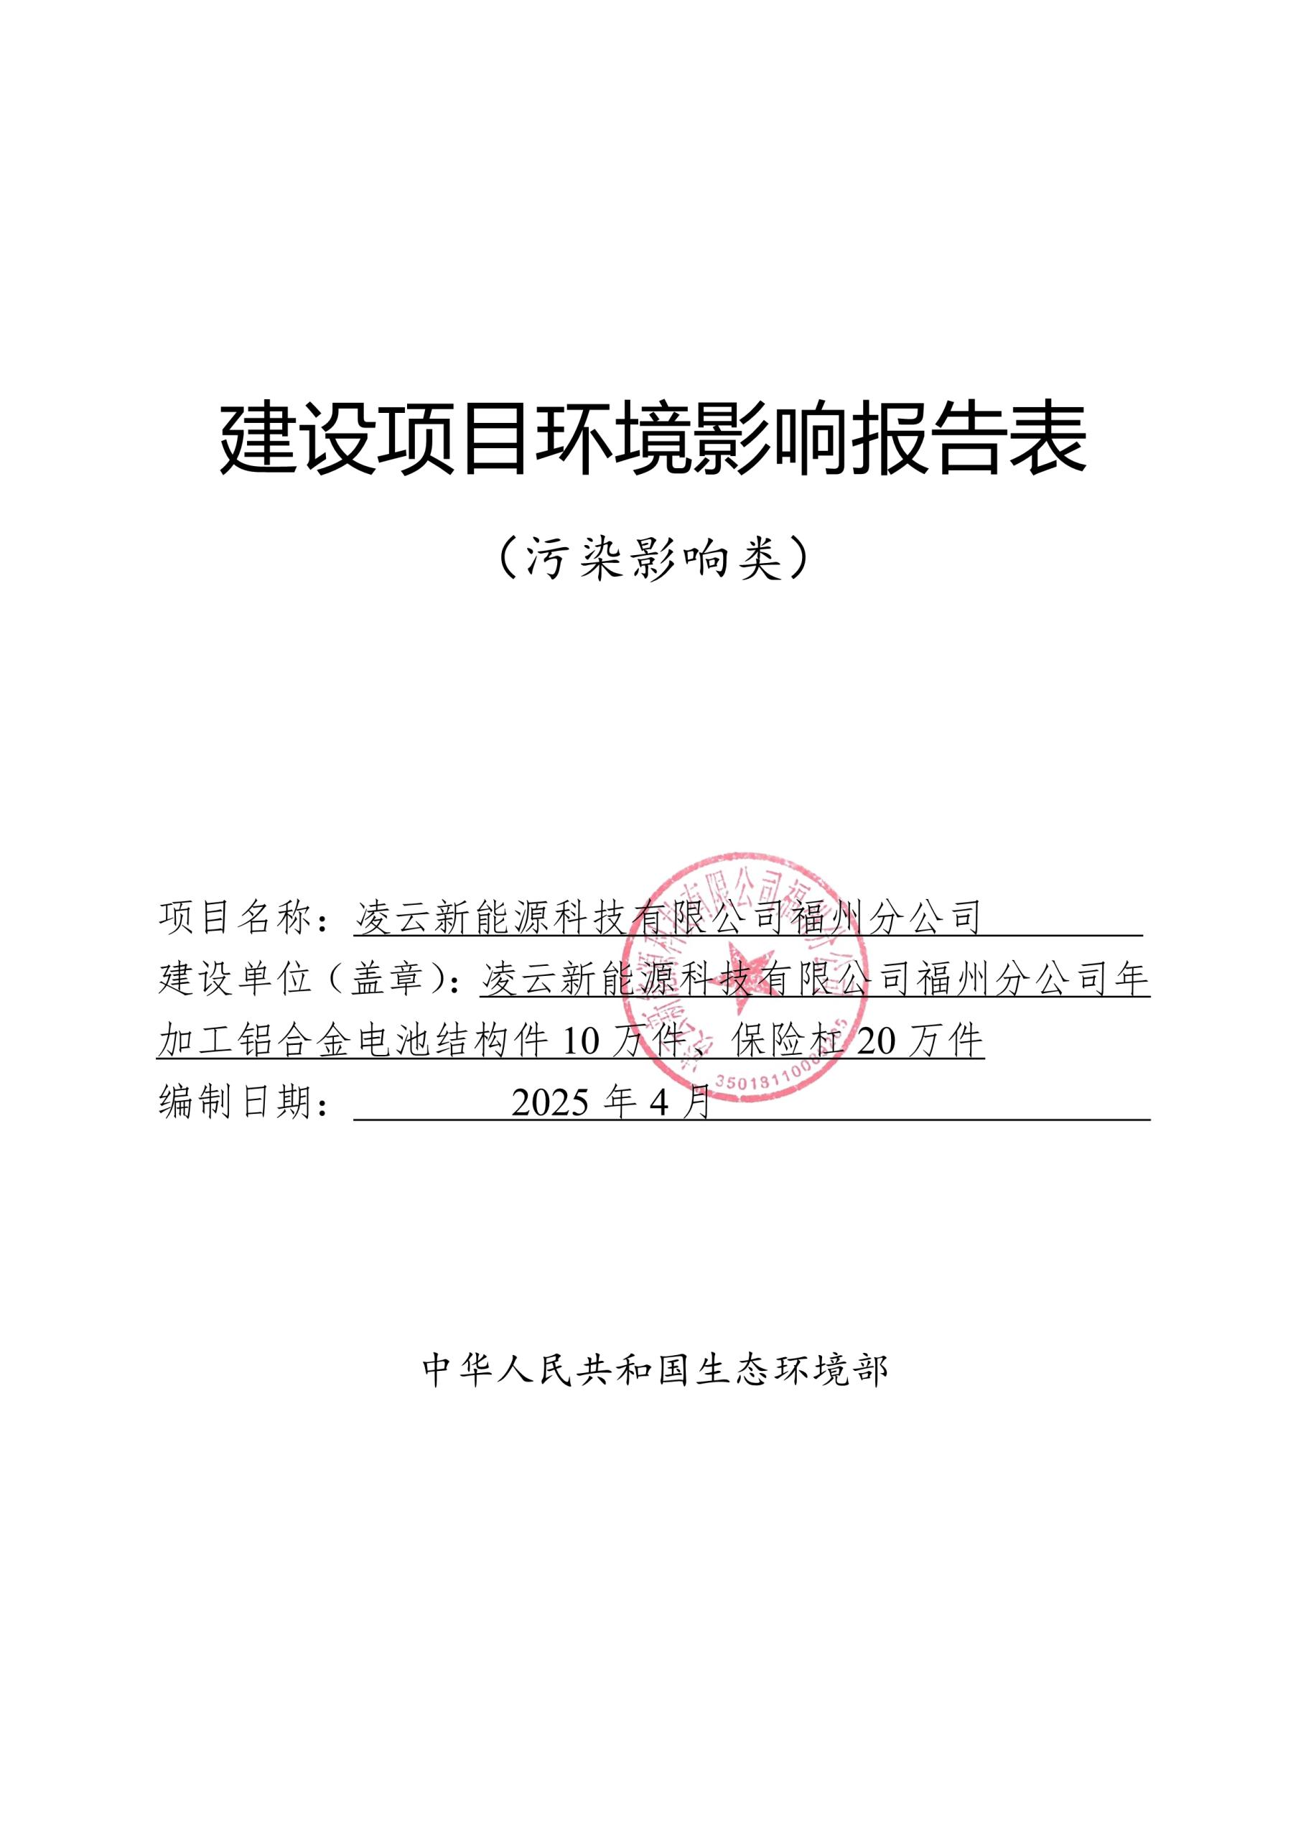

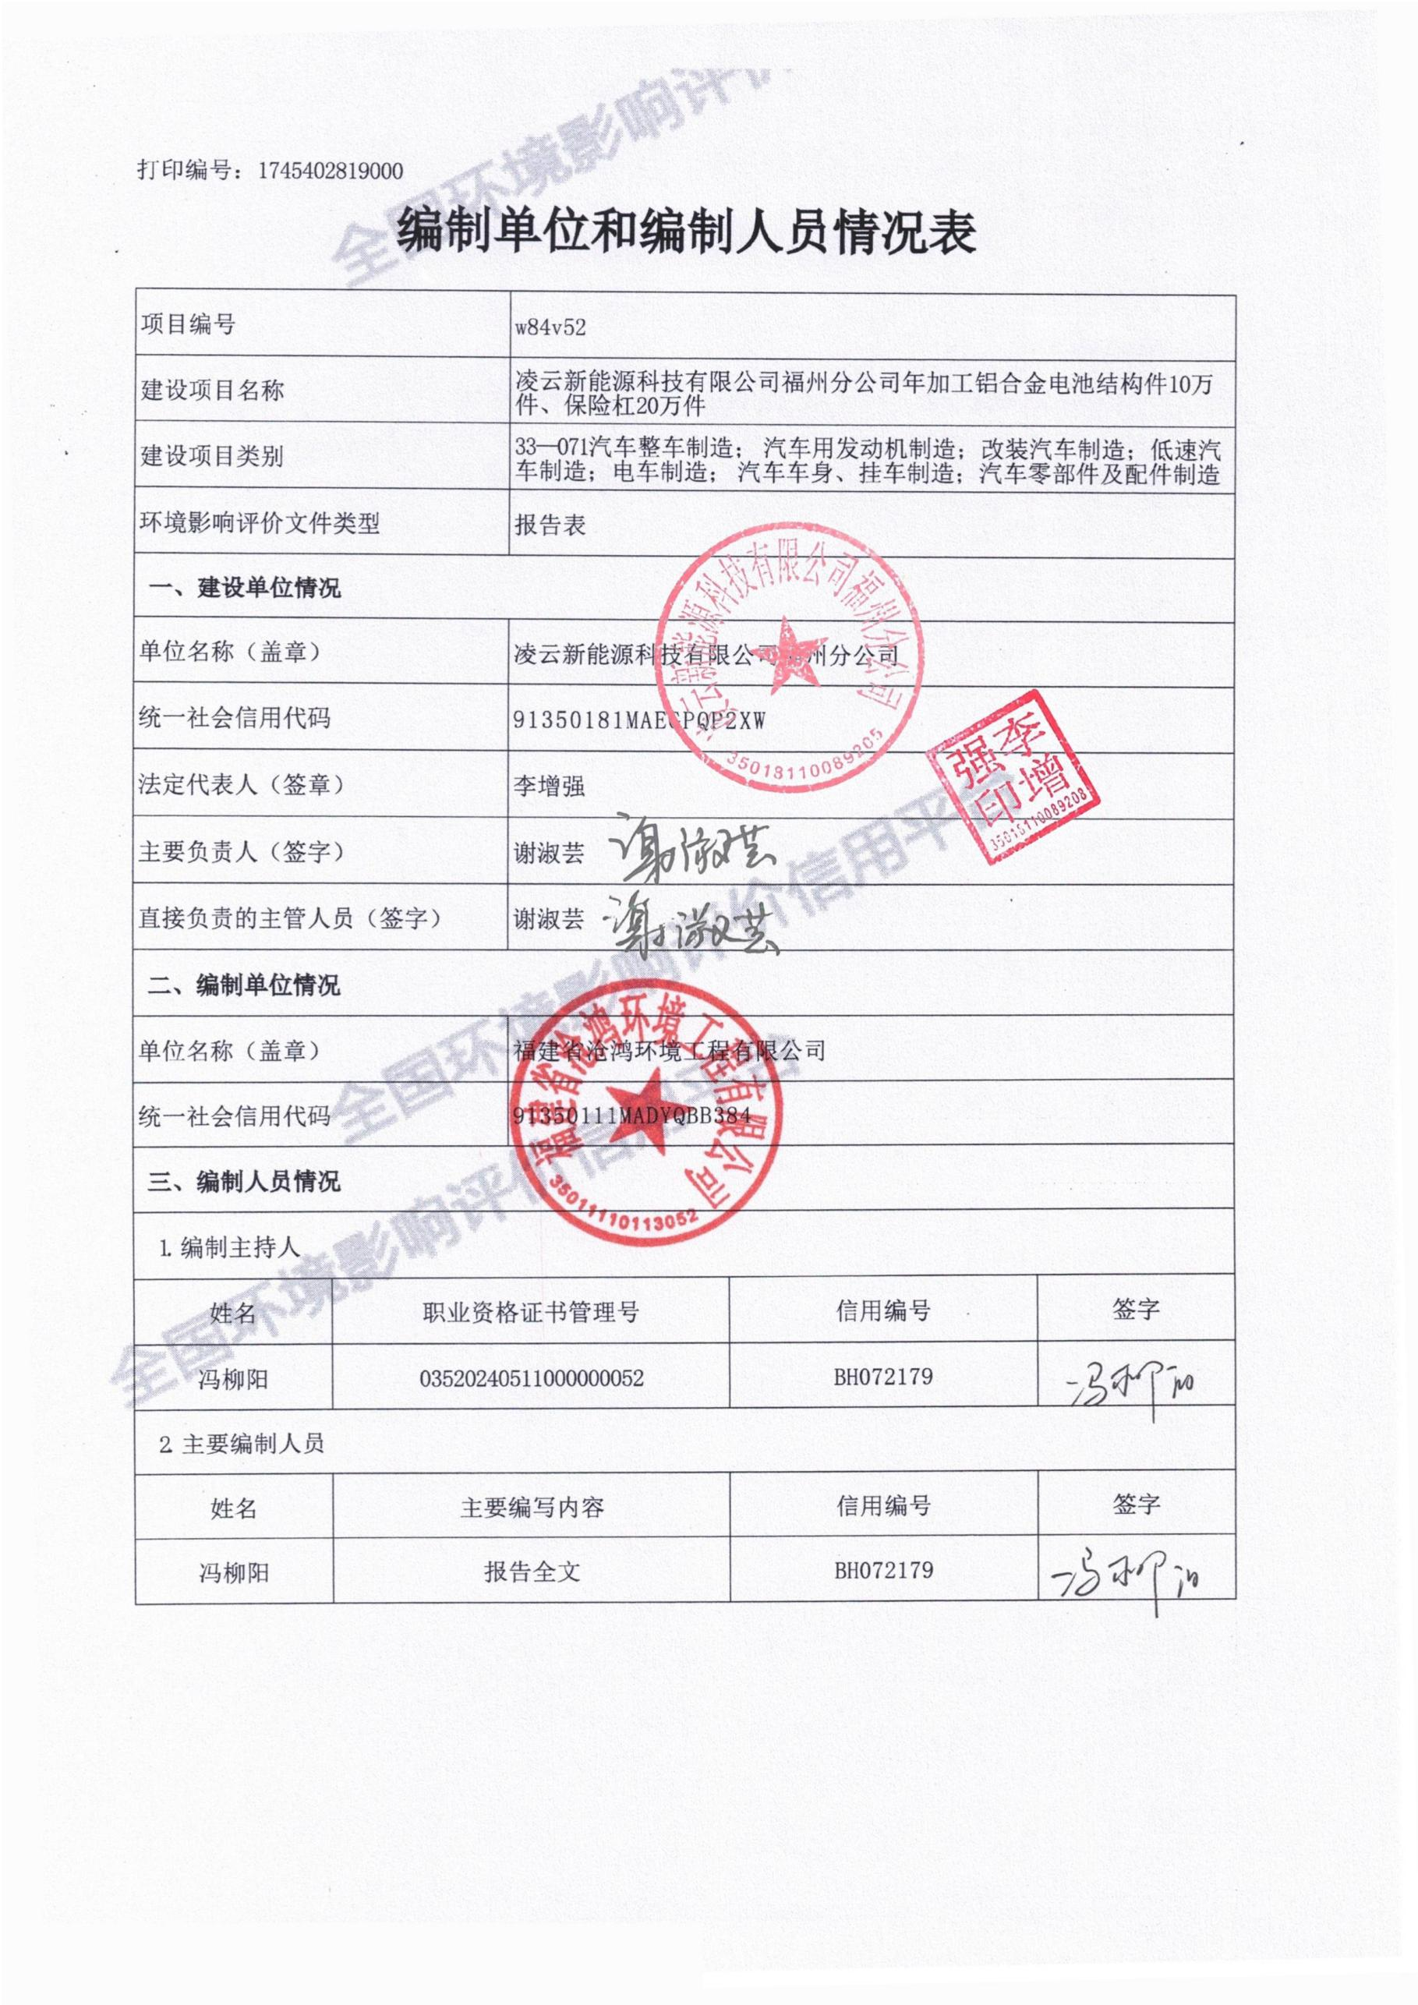

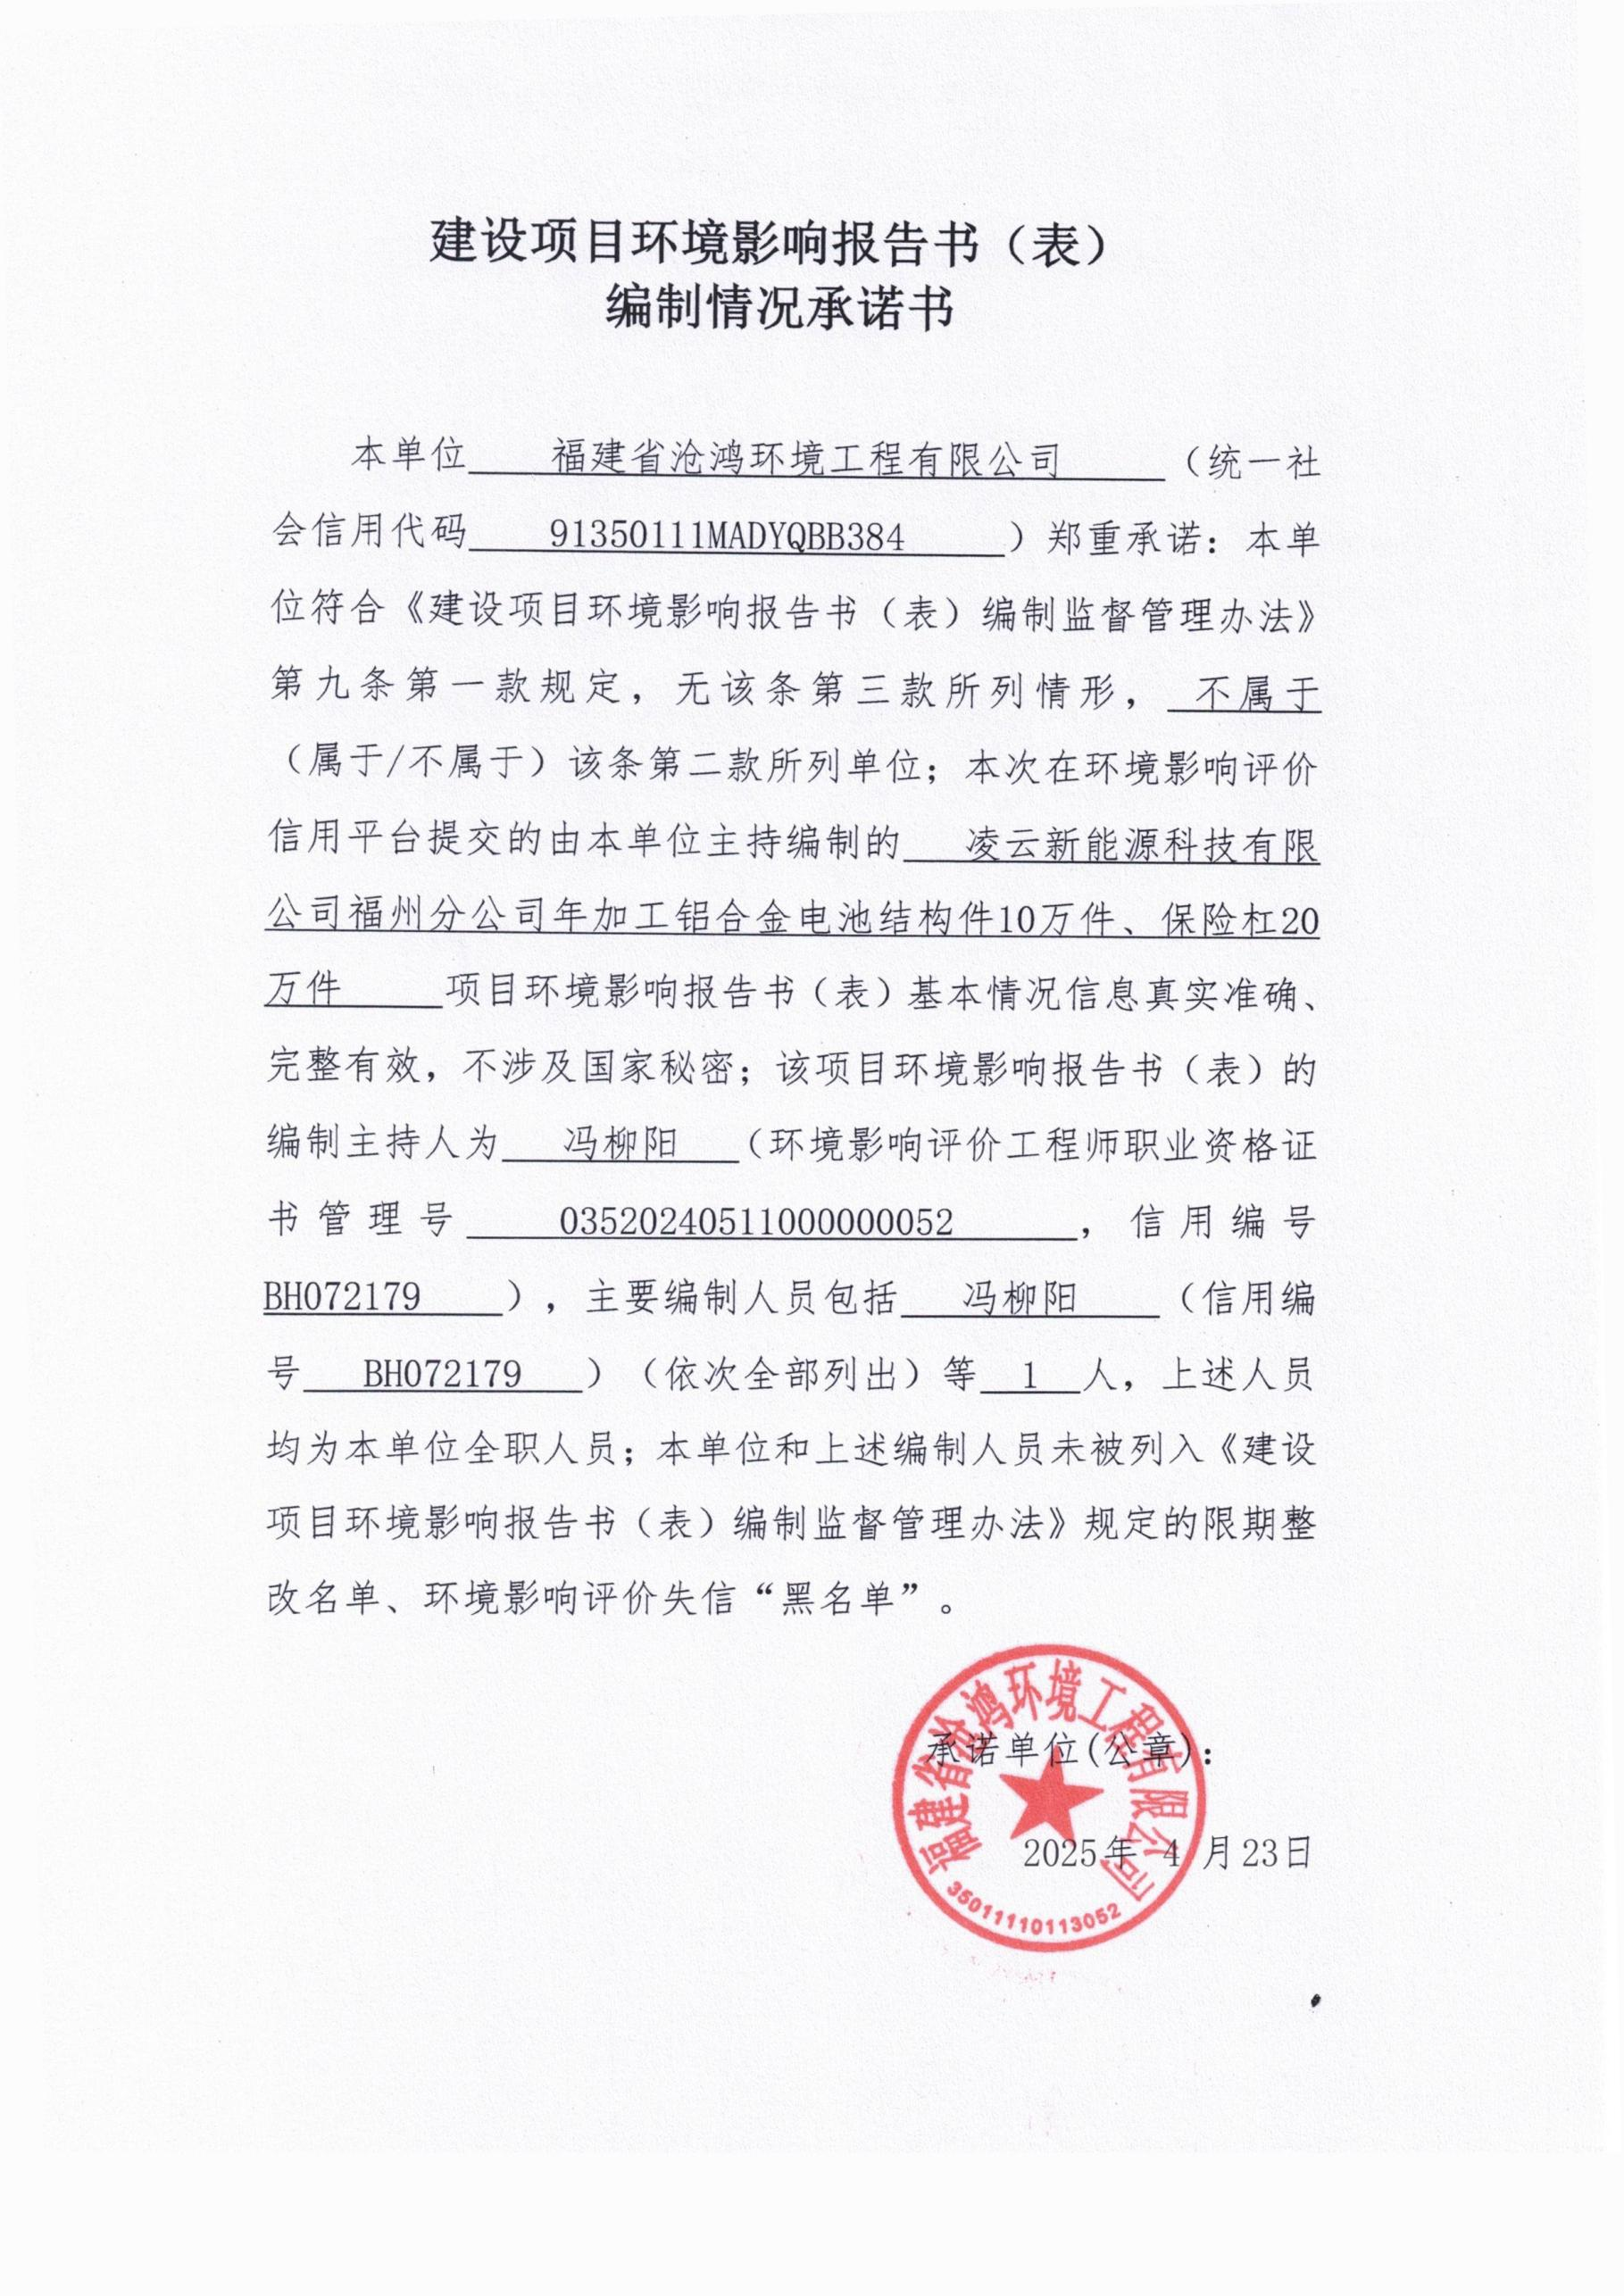

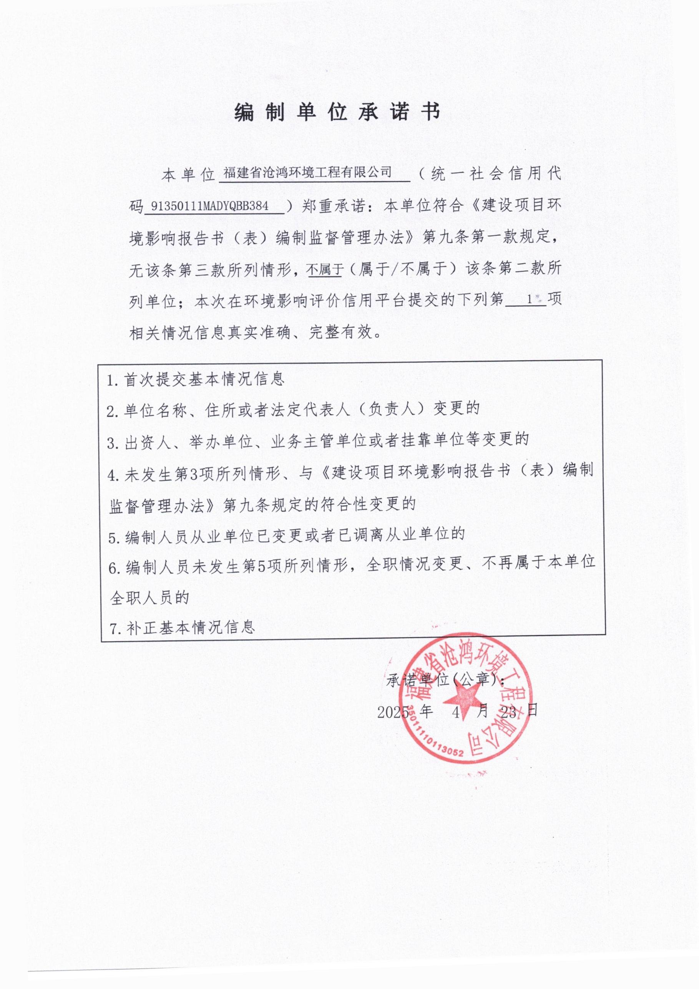

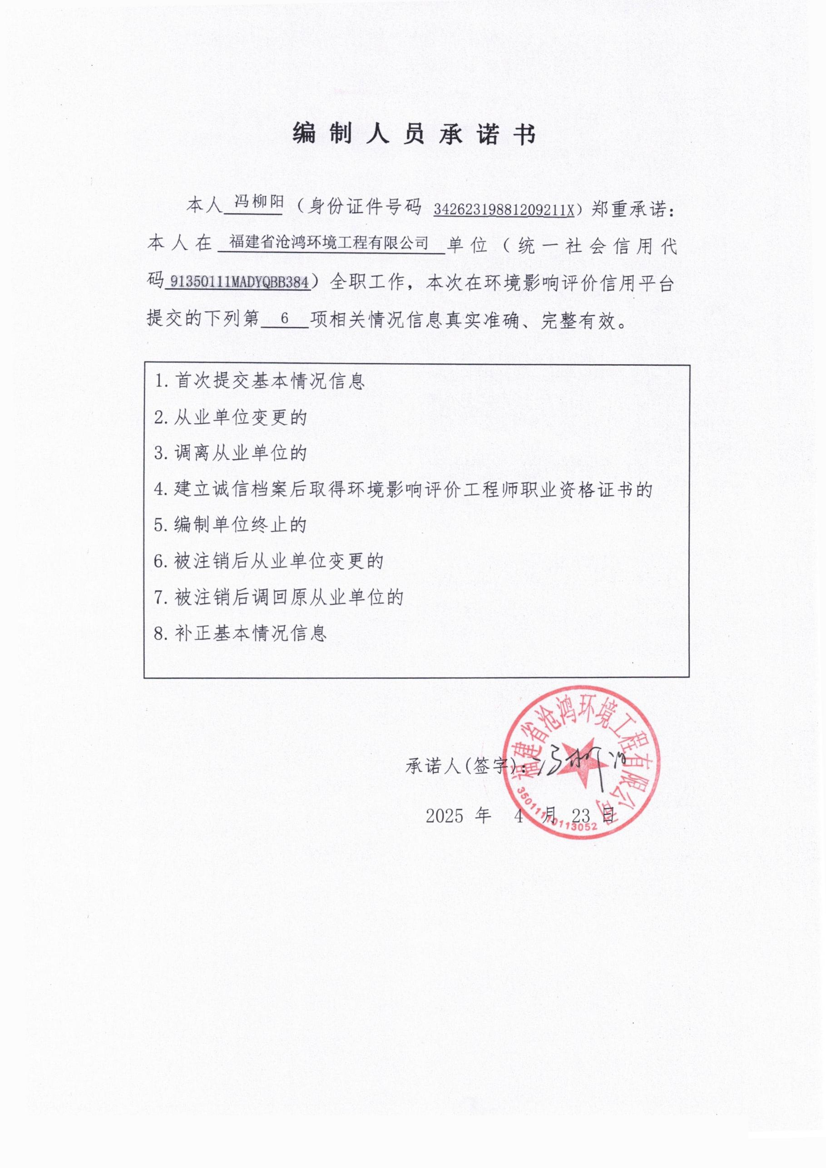

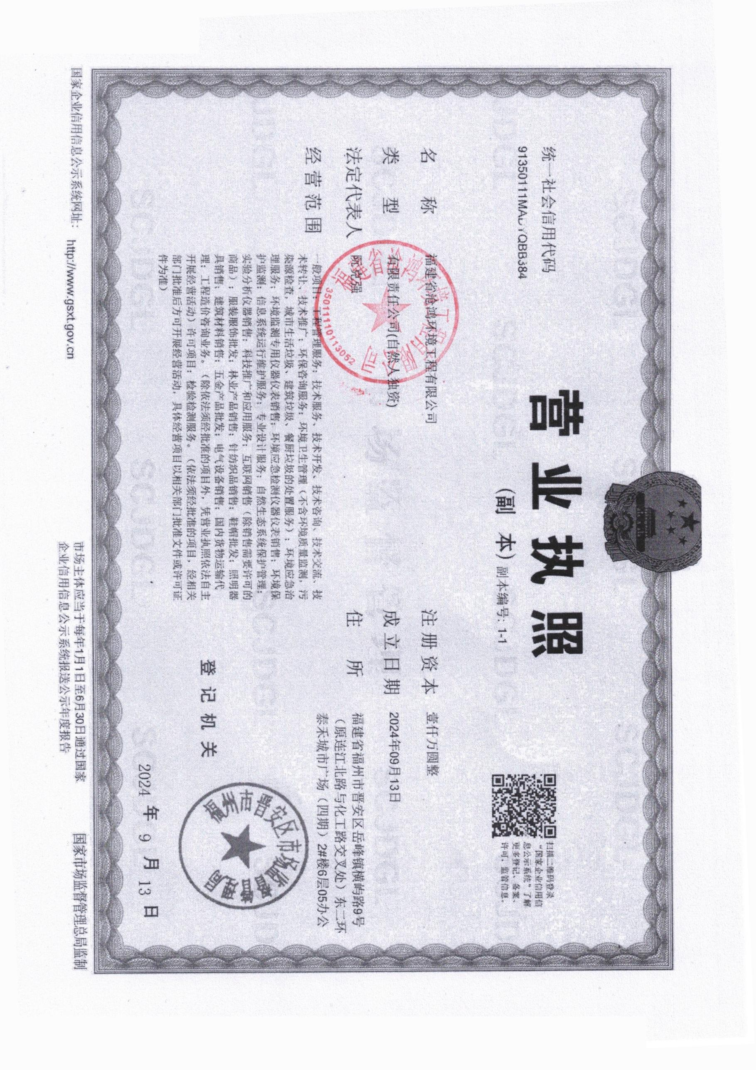

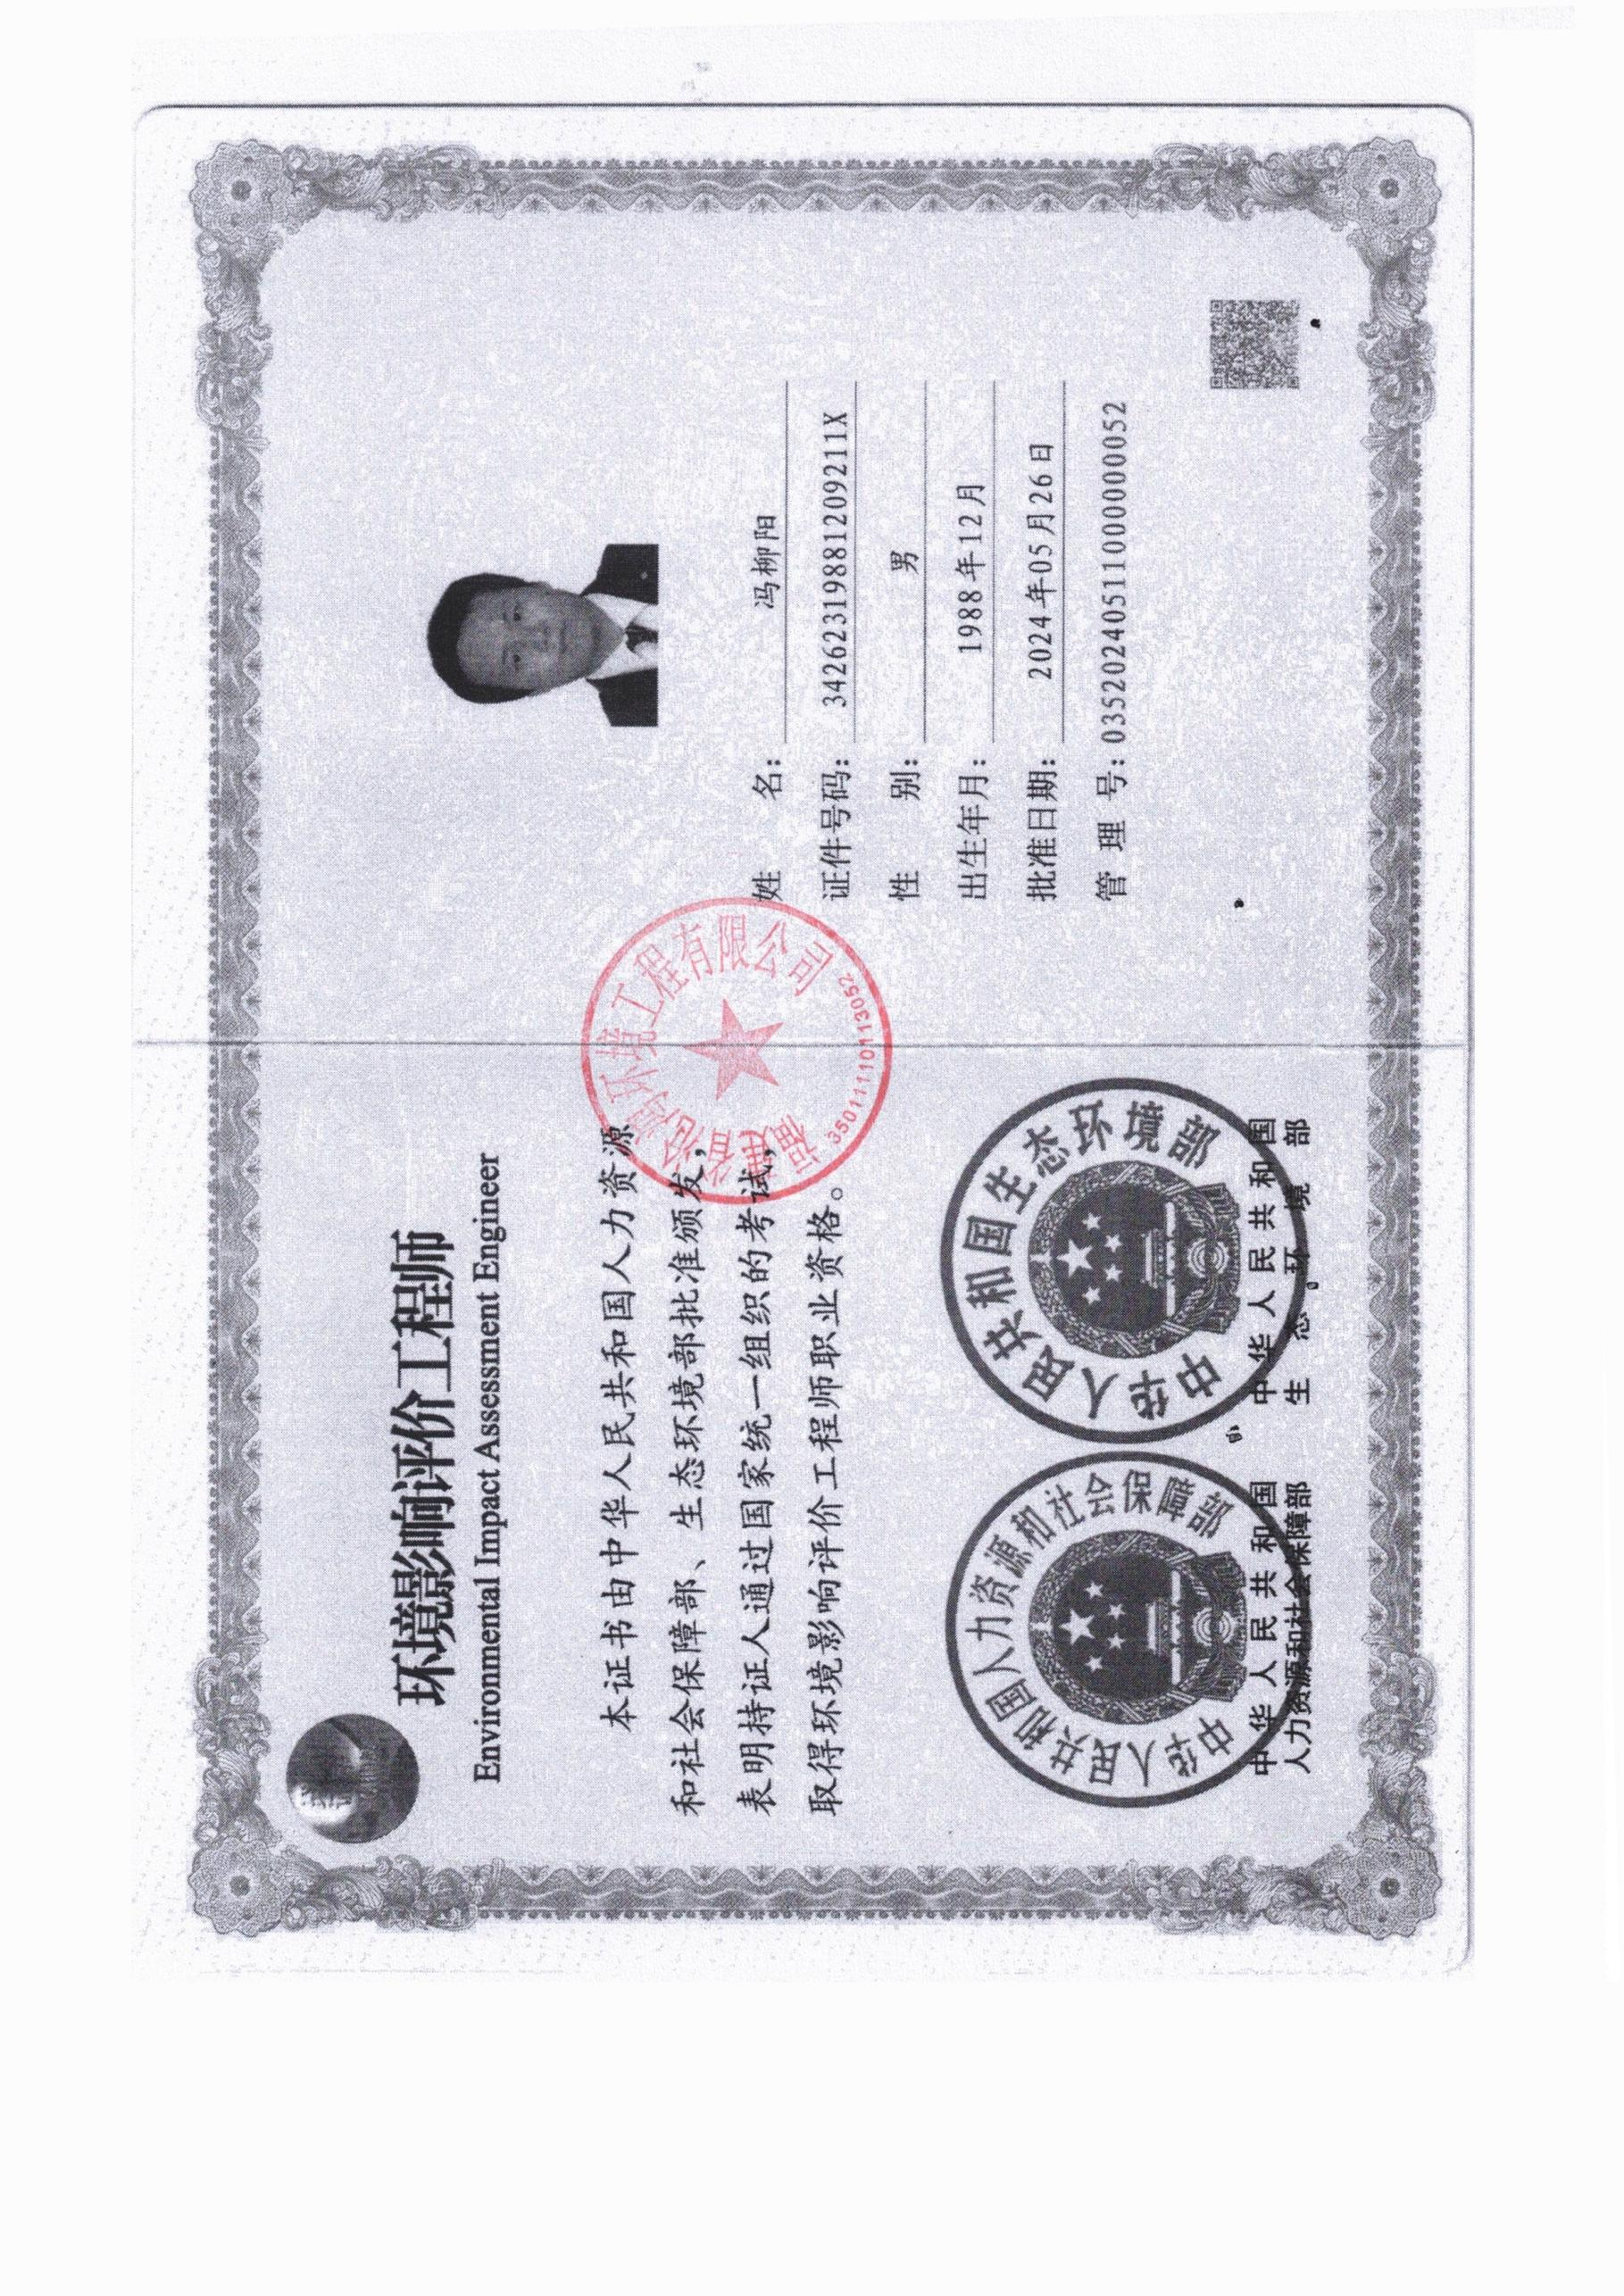

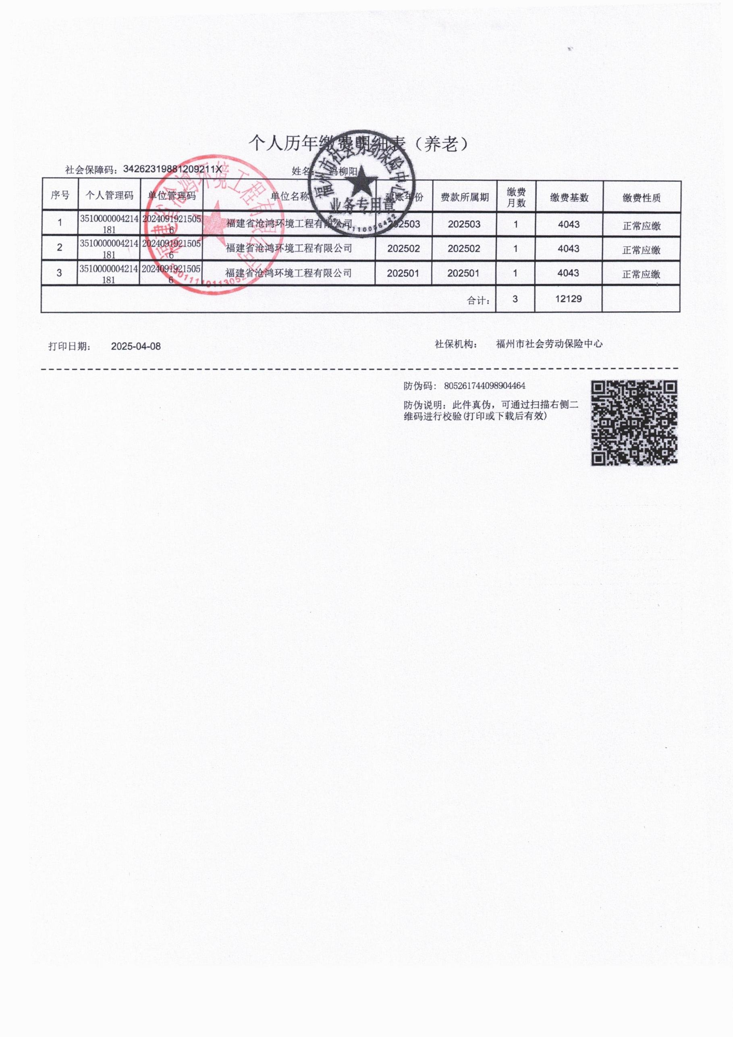

# 一、建设项目基本情况

|  |  |  |  |
| --- | --- | --- | --- |
| 建设项目名称 | 凌云新能源科技有限公司福州分公司年加工铝合金电池结构件10万件、  保险杠20万件 | | |
| 项目代码 | 2504-350181-04-01-737923 | | |
| 建设单位  联系人 |  | 联系方式 |  |
| 建设地点 | 福建省福州市福清市音西街道西楼村 | | |
| 地理坐标 | 东经119度20分10.164秒，北纬25度44分30.079秒（天地图） | | |
| 国民经济行业  类别 | C3670  汽车零部件及配件制造 | 建设项目行业类别 | 三十三、汽车制造业36，  71、汽车零部件及配件制造367 |
| 建设性质 | ☑新建（迁建）  □改建  □扩建  □技术改造 | 建设项目  申报情形 | ☑首次申报项目  □不予批准后再次申报项目  □超五年重新审核项目  □重大变动重新报批项目 |
| 项目审批备案  部门 | 福清市发展和改革局 | 项目审批备案文号 | 闽发改备〔2025〕A060143号 |
| 总投资  （万元） | 3639 | 环保投资  （万元） | 200 |
| 环保投资占比  （%） | 5.5 | 施工工期 | 6个月 |
| 是否开工建设 | ☑否  □是： | 用地面积  （m2） | 11000 |
| 专项评价设置情况 | 表1.1-1 项目专项评价设置表   |  |  |  |  | | --- | --- | --- | --- | | 专项评价类别 | 设置原则 | 本项目情况 | 是否设置专项 | | 大气 | 排放废气含有毒有害污染物、二噁英、苯并[a]芘、氰化物、氯气且厂界外500米范围内有环境空气保护目标的建设项目 | 本项目不涉及含有毒有害污染物、二噁英、苯并[a]芘、氰化物、氯气的排放 | 否 | | 地表水 | 新增工业废水直排建设项目（槽罐车外送污水处理厂的除外）；新增废水直排的污水集中处理厂 | 项目无生产废水排放，生活污水排放至福清融元污水处理厂 | 否 | | 环境  风险 | 有毒有害和易燃易爆危险物质存储量超过临界量的建设项目 | 本项目有毒有害和易燃易爆危险物质存储量不超过临界量 | 否 | | 生态 | 取水口下游500米范围内有重要水生物的自然卵场、索饵场、越冬场和洄游通道的新增河道取水的污染类建设项目 | 本项目不设置取水口 | 否 | | 海洋 | 直接向海排放污染物的海洋工程建设项目 | 本项目不属于海洋  工程 | 否 | | 地下水 | 原则上不开展专项评价，涉及集中式饮用水水源和热水、矿泉水、温泉等特殊地下水资源保护区的开展地下水专项评价工作 | 本项目不涉及集中式饮用水水源和热水、矿泉水、温泉等特殊地下水资源保护区 | 否 |   综上所述，本项目无需开展专项评价。 | | |
| 规划情况 | 规划文件名称：《福清融侨经济技术开发区总体规划（2018-2035年）》  审批机关：福清市人民政府  审批文件名称及文号：《福清市人民政府关于同意融侨经济技术开发区总体规划（2018-2035年）编制范围的批复》（融政综〔2019〕189号）。 | | |
| 规划环境影响评价情况 | 规划环评名称：《福清融侨经济技术开发区总体规划环境影响报告书（2018-2035年）》  召集审查机关：中华人民共和国生态环境部  审查文件名称及文号：《关于印发<福清融侨经济技术开发区总体规划环境影响报告书（2018-2035年）>的审查意见》（环审〔2020〕80号） | | |
| 规划及规划环境影响评价符合性  分析 | **1.1与《福清融侨经济技术开发区总体规划（2018-2035年）》相符性分析**  根据《福清融侨经济技术开发区总体规划(2018-2035年)》的“产业发展-第二十二条构建“3+1”的产业体系：  1、三大支柱产业  电子信息产业：显示科技、云计算、电子元器件、光电科技、计算机与智能终端设备等。  **精密汽车部件产业：汽车电气电子装置、动力传动装置、汽车轴承、新能源动力电池等。**  光学产业：光学部件、光通讯技术、电子光学、虚拟现实装置等在三大支柱产业基础之上，完善与其相关的配套产业。  2、一项新兴产业  现代服务业：金融商务、总部经济、科技研发、文化创意、物流展销都市型产业与服务型制造业。  本项目属于汽车零部件及配件制造行业，产品为汽车保险杠和铝合金电池结构件（即新能源动力电池零配件），属于三大支柱产业基础的相关配套产业，因此项目产业定位符合《福清融侨经济技术开发区总体规划(2018-2035年)》要求。  **1.2与规划环评和环评审查意见符合性分析**  融侨经济技术开发区主要以电子信息：显示科技、光电科技、电子元器件、通讯设备、计算机与智能终端设备等。机械电气：数控机床、精密磨具、光机电一体化等。**汽车零配件：**汽配玻璃、**汽车零部件**、变速器、汽车轴承等。根据开发区对主要产业发展方向的定位，对照《国民经济行业分类》(GB/T4754-2017)，主导行业涉及国民经济类别主要包括C29、C304、C33、C34、C35、**C36**、C38、C39、C40；禁止新建含电镀工艺、冶炼工艺、电解铝的项目，现有生产能力一定期限内搬迁；包装印刷业禁止使用不符合环保要求的油墨、胶粘剂。  项目属于C3670汽车零部件及配件制造，属于规划区主导行业C36。因此，项目符合开发区对主导产业发展方向的定位要求。  对照《福清融侨经济技术开发区总体规划环境影响报告书(2018-2035年)》中配套及其他行业环境准入要求及其审查小组意见，项目与规划区主导产业环境准入清单及环评审查意见符合性分析详见表1.2-1。  表1.2-1 规划区主导产业环境准入清单及环评审查意见对照一览表   |  |  |  |  | | --- | --- | --- | --- | | 类别名称 | 空间布局约束 | 项目情况 | 符合性 | | 产业导向 | 1、符合国家及地方产业政策；  2、符合所属行业有关发展规划 | 项目符合国家及地方产业政策、所属行业有关发展规划，已获得福清市发展和改革局备案（闽发改备[2025]A060143号） | 符合 | | 规划选址 | 选址符合规划区范围内各单元控制性详细规划 | 项目位于福州市福清市音西街道西楼村，租赁福建三锋汽配开发有限公司车间二，根据出租方产权证，用地属于工业用地，符合福清融侨经济技术开发区的用地规划 | 符合 | | 清洁生产 | 入区项目生产工艺、装备技术水平等应达到国内同行业领先水平；水耗、能耗指标应设定在清洁生产一级水平(国际先进水平)或二级水平(国内先进水平) | 项目所采用的生产工艺、装备技术可达国内先进水平；水耗、能耗指标可达国内先进水平 | 符合 | | 环境保护 | 1、符合行业环境准入要求。  2、建设项目排放污染物符合国家、省规定的污染物排放标准。  3、建设项目新增主要污染物排放量符合总量控制和污染物减排要求。  4、废水集中纳管排放。  5、实施技改项目的企业近三年未发生重大污染事故，未发生因环境污染引起的群体事件 | 1、项目属于C3670汽车零部件及配件制造，属于规划区主导行业C36。  2、经预测分析，项目各污染物经收集处理后可达标排放；  3、项目主要新增污染物为VOCs和颗粒物，VOCs排放根据相关政策实行倍量替代；  4、项目不排放生产废水，生活污水通过厂区污水总排口纳入市政污水管网 | 符合 | | 空间布局约束 | C36汽车制造业禁止新建：  1、使用有机涂层的(喷塑、电泳及高端项目配套除外)；  2、涉及熔炼、电镀工艺；  3、涉及钝化工艺的热镀锌；  4、油性漆使用量超过10t/a喷漆工艺；  5、使用火焰法除旧漆，使用干喷砂除锈；  6、采用煤、油、生物质等非清洁能源；  7、铅酸蓄电池制造；  8、印刷电路板(高密度印刷电路板和柔性电路板除外)现有生产能力允许企业在一定期限内采取措施改造升级 | 项目仅使用电能，不涉及左侧所列的禁止新建的工艺和行业 | 符合 | | 污染物排放管控 | 1、新、改、扩建项目新增大气污染物(现阶段指SO2、NOx)排放量实行1.5倍削减替代(不含使用天然气、液化石油气等作为燃料的非火电锅炉和工业炉窑)。  2、新、改、扩建项目新增VOCs排放量实行倍量削减替代。  3、工业企业废水全部纳管进入污水处理厂集中处理后达标排放 | 项目主要新增污染物为VOCs和颗粒物，VOCs排放实行倍量替代；  项目无生产废水外排，生活污水全部纳管进入福清市融元污水处理厂集中处理后达标排放。 | 符合 | | 资源环境效率管控 | 1、能耗不超过0.12吨标煤/万元工业增加值；  2、水耗不超过7.53t/万元工业增加值；  3、污水排放量不超过6.40t/万元工业增加值；  4、VOCs排放量不超过0.20kg/万元工业增加值 | 经建设单位提供信息，项目工业增加值为3100万元/年。  1、项目新增用电量86万kW·h/a，折合标煤为111.714t/a，能耗为0.036t标煤/万元工业增加值。  2、项目新增用水量为17290.3t/a，水耗为5.58t/万元工业增加值。  3、项目新增污水排放量为1044t/a，污水排放量0.34t/万元工业增加值。  4、项目新增VOCs排放量0.0082t/a，VOCs排放量0.085kg/万元工业增加值。 | 符合 | | 关于《福清融侨经济技术开发区总体规划(2018-2035年)环境影响报告书》的审查意见(环审[2020]80号)摘录 | | 项目情况 | 符合性 | | 审查意见 | 严格入区项目生态环境准入：强化现有及入区企业挥发性有机物排放控制，禁止新增排放涉重金属污染物项目入区，禁止与主导行业不相关且污染物排放量大的项目入区 | 项目符合生态环境准入要求，产生的挥发性有机物经收集治理后达标品排放，不涉及重金属污染物的产生和排放，项目属于园区主导产业。 | 符合 |   综上所述，本项目建设符合《福清融侨经济技术开发区总体规划环境影响报告书(2018-2035年)》及其审查小组意见中的相关要求。 | | |
| 其他符合性分析 | **1.3“生态环境分区管控”符合性分析**  （1）生态保护红线  项目位于福建省福州市福清市音西街道西楼村，建设用地不在国家公园、自然保护区、森林公园的生态保育区和核心景观区、风景名胜区的核心景区、地质公园的地质遗迹保护区、世界自然遗产的核心区和缓冲区、湿地公园的湿地保育区和恢复重建区、饮用水水源地的一级保护区、水产种质资源保护区的核心区等国家级和省级禁止开发区域内，不涉及生态保护红线。项目用地及周边无《福建省生态保护红线划定成果调整工作方案》中规定的需纳入生态保护红线范围的保护区，本项目建设符合福建省生态保护红线要求。  （2）环境质量底线  项目所在区域的环境质量底线为：大气环境质量目标为《环境空气质量标准》(GB3095-2012)及其修改单中二级标准；水环境目标为《地表水环境质量标准》（GB3838-2002）Ⅲ类标准；声环境质量目标为《声环境质量标准》(GB3096-2008)2类区标准。根据项目所在地环境质量现状调查和污染物排放影响分析可知，本项目运营后对区域内环境影响较小，不会对区域环境质量底线造成冲击。  （3）资源利用上线  项目用水、用电为区域集中供应，项目运行过程通过内部管理、设备选择、原辅材料的选用和管理、废物回收利用、污染治理等多方面采取合理可行的防治措施，以“节能、降耗、减污”为目标，有效地控制污染。项目的水、电等资源利用不会突破区域的资源利用上线。  （4）生态环境准入清单  根据福建省发展和改革委员会印发的《福建省第一批国家重点生态功能区县（市）产业准入负面清单（试行）》（2018年3月），列入福建省第一批国家重点生态功能区县（市）产业准入负面清单有永泰县、泰宁县、周宁县、柘荣县、永春县、华安县、屏南县、寿宁县、武夷山市等9个县（市）。本项目位于福建省福州市福清市音西街道西楼村，不在《福建省第一批国家重点生态功能区县（市）产业准入负面清单（试行）》所列县市内且选址不属于环境功能区划需要特别保护的区域。  对照福州市人民政府办公厅关于印发《福州市生态环境分区管控方案（2023年更新）》的通知（榕政办规〔2024〕20号）相关要求分析，本项目所在位置属于福州市陆域区域、福清市生态环境准入清单-福清市重点管控单元1-ZH35018120008（查询报告详见附件8）。相关符合性分析见下表。  表1.3-1 福州市生态环境准入要求一览表   |  |  |  |  |  | | --- | --- | --- | --- | --- | | 适用  范围 | **准入要求** | | **本项目情况** | **符合性** | | 福州市陆域 | 空间布局约束 | 三、其它要求  1.福州市石化中上游项目重点在福州江阴港城经济区、可门港经济区化工新材料产业园布局。  2.禁止在闽江马尾罗星塔以上流域范围新、扩建制革项目，严控新（扩）建植物制浆、印染、合成革及人造革、电镀项目。  3.禁止在通风廊道和主导风向的上风向布局大气重污染企业，推进建成区大气重污染企业搬迁或升级改造、环境风险企业搬迁或关闭退出。  4.禁止新、改、扩建生产高 VOCs 含量有机溶剂型涂料、油墨和胶粘剂的项目。  5.持续加强闽清等地建陶产业的环境综合治理，充分衔接国土空间规划和生态环境分区管控，并对照产业政策、城市总体发展规划等要求，进一步明确发展定位，优化产业布局和规模。  6.新建、扩建的涉及重点重金属污染物［1］的有色金属冶炼、电镀、制革、铅蓄电池制造企业应优先选择布设在依法合规设立并经规划环评、环境基础设施和环境风险防范措施齐全的产业园区。禁止低端落后产能向闽江中上游地区转移。禁止新建用汞的电石法（聚）氯乙烯生产工艺。加快推进专业电镀企业入园，到2025 年底专业电镀企业入园率达到90%以上。  7.禁止在流域上游新建、扩建重污染企业和项目。  8.重要敏感水体及富营养化湖库生态缓冲带除相关政府部门批准的科学研究活动外，禁止其它可能对保护区构成危害或不良影响的大规模生产、建设活动。  9.新、改、扩建煤电、钢铁、建材、石化、化工等“两高”项目，严格落实国家、省、市产业规划、产业政策、“三线一单”、规划环评，以及产能置换、煤炭消费减量替代、区域污染削减等相关要求。  10.单元内涉及永久基本农田的，应按照《福建省基本农田保护条例》（2010 年修正本）、《国土资源部关于全面实行永久共本农田特殊保护的通知》（国土资规〔2018〕1号）、《中共中央国务院关于加强耕地保护和改进占补平衡的意见》（2017年1月9日）等相关文件要求进行格管理，一般建设项目不得占用永久基本农田，重大建设项目选址确实难以避让永久基本农田的，必须依法依规办理。严禁通过擅自调整县乡国土空间规划，规避占用永久基本农田的审批。禁止随意砍伐防风固沙林和农田保护林。严格按照自然资源部、农业农村部、国家林业和草原局《关于严格耕地用途管制有关问题的通知》（自然资发〔2021〕166号）要求全面落实耕地用途管制。 | 本项目为C3670汽车零部件及配件制造，不属于左列禁止建设项目；项目位于福建省福州市福清市音西街道西楼村，不位于新局调节库周边200m范围内；项目不占用基本农田和生态保护红线。 | 符合 | | 污染物排放管控 | 1.工业类新（改、扩）建项目新增主要污染物（水污染物化学需氧量、氨氮和大气污染物二氧化硫、氮氧化物）排放总量指标应符合区域环境质量和总量控制要求，立足于通过“以新带老”、削减存量，努力实现区域、企业自身总量平衡。总量指标来源、审核和监督管理按照“榕环保综〔2017〕90 号”等相关文件执行。  2.新、改、扩建涉 VOCs 排放项目污染物排放量应满足《福州市“十四五”空气质量持续改善计划》（榕环保综〔2023〕40号），应从源头加强控制，使用低（无）VOCs 含量的原辅材料。  3.严格控制新建、改建、扩建钢铁、水泥、平板玻璃、有色金属冶炼、化工等工业项目。新改扩建钢铁、火电项目应执行超低排放限值，有色项目应当执行大气污染物特别排放限值。重点控制区新建化工、石化应当执行大气污染物特别排放限值。  4.氟化工、印染、电镀等行业企业实行水污染物特别排放限值。  5.新、改、扩建重点行业［2］建设项目要遵循重点重金属污染物排放“等量替代”原则，总量来源原则上应是同一重点行业内的削减量，当同一重点行业无法满足时可从其他重点行业调剂。  6.每小时 35（含）—65 蒸吨燃煤锅炉和位于县级及以上城市建成区内保留的燃煤、燃油、燃生物质锅炉，原则上 2024 年底前必须全面实现超低排放。  7.水泥行业新改扩建项目严格对照超低排放、能效标杆水平建设实施；现有项目超低排放改造应按文件（闽环规〔2023〕2 号）的时限要求分步推进，2025 年底前全面完成［3］［4］。  8.化工园区新建项目实施“禁限控”化学物质管控措施，项目在开展环境影响评价时应严格落实相关要求，严格涉新污染物建设项目源头防控和准入管理。以印染、皮革、农药、医药、涂料等行业为重点，推进有毒有害化学物质替代。严格落实废药品、废农药以及抗生素生产过程中产生的废母液、废反应基和废培养基等废物的收集利用处置要求。 | 本项目产生的VOCs排放实行区域内倍量替代；使用低VOCs 含量的原辅材料；其余要求不涉及 | 符合 | | 资源开发效率要求 | 1.到 2024 年底，全市范围内每小时 10 蒸吨及以下燃煤锅炉全面淘汰；到 2025 年底，全市范围内每小时35 蒸吨以下燃煤锅炉通过集中供热、清洁能源替代、深度治理等方式全面实现转型、升级、退出，县级及以上城市建成区在用锅炉（燃煤、燃油、燃生物质）全面改用电能等清洁能源或治理达到超低排放水平；禁止新建每小时35 蒸吨以下燃煤锅炉，以及每小时10蒸吨及以下燃生物质和其他使用高污染燃料的锅炉。集中供热管网覆盖范围内禁止新建、扩建分散燃煤、燃油等供热锅炉。  2.按照“提气、转电、控煤”的发展思路，推动陶瓷行业进一步优化用能结构，实现能源消费清洁低碳化。 | 项目仅使用电能，不设置锅炉 | 符合 | | 福清市重点管控单元1-ZH35018120008 | 空间布局约束 | 1.严禁在城镇人口密集区新建危险化学品生产企业；现有不符合安全和卫生防护距离要求的危险化学品生产企业2025年底前完成就地改造达标、搬迁进入规范化工园区或关闭退出。城市建成区内现有有色金属、印染、原料药制造、化工等污染较重的企业应有序搬迁改造或依法关闭。2.严格控制包装印刷、工业涂装、制鞋等高VOCs排放的项目建设，相关新建项目必须进入工业园区。3.禁止开发利用未经评估和无害化处理的列入建设用地污染地块名录及开发利用负面清单的土地。 | 项目不属于需管控行业；项目未开发利用未经评估和无害化处理的列入建设用地污染地块名录及开发利用负面清单的土地 | 符合 | | 污染物排放管控 | 落实新增二氧化硫、氮氧化物和VOCs排放总量控制要求。 | 项目不排放二氧化硫、氮氧化物，VOCs排放实行区域内倍量替代 | 符合 | | 环境风险防控 | 单元内现有化学原料和化学制品制造业、有色金属冶炼和压延加工业等具有潜在土壤污染环境风险的企业退役后，应开展土壤环境状况评估，经评估认为污染地块可能损害人体健康和环境，应当进行修复的，由造成污染的单位和个人负责被污染土壤的修复。 | 不涉及 | 符合 | | 资源开发效率要求 | 高污染燃料禁燃区内禁止燃用高污染燃料，禁止新建、扩建燃用高污染燃料的设施。已建的燃用高污染燃料设施，限期改用电、天然气、液化石油气等清洁能源。 | 项目未使用高污染燃料 | 符合 |   根据上述分析，本项目与福州市人民政府办公厅关于印发《福州市生态环境分区管控方案（2023年更新）》的通知（榕政办规〔2024〕20号）中的相关规定是符合的。  **1.4产业政策符合性分析**  （1）本项目为汽车制造业中汽车零部件及配件制造，不属于《产业结构调整指导目录（2024年本）》中的鼓励类、限制类、淘汰类项目，属允许类项目。项目于2025年4月14日取得了福清市发展和改革局备案证明（闽发改备[2025]A060143号）（见附件3）。  （2）对照《市场准入负面清单（2022年版）》，项目不属于清单中禁止准入类项目。  （3）项目生产工艺装备不属于《部分工业行业淘汰落后生产工艺装备和产品指导目录》中规定的淘汰设备范畴。  综上，本项目建设符合国家及地方当前的产业政策。  **1.5选址合理性分析**  1、土地利用符合性  项目租赁福建三锋汽配开发有限公司位于福建省福州市福清市音西街道清繁大道1号的车间二（见附件4），根据出租方产权证（见附件5），项目用地属于工业用地，符合土地利用规划。  2、周边环境相容性分析  根据现场踏勘，项目东、西、北侧均为福建三锋汽配开发有限公司现有工业厂房，南侧为清繁大道，周边无食品加工、医药等需要特别保护的企业，同时周边最近敏感点为450m处的黄厝村，距项目较远，建设单位在认真落实本环评提出的各项处理措施后，对外围的环境影响较小。  **1.6与挥发性有机物污染防治政策相关内容符合性分析**  本项目与挥发性有机物污染防治政策相关内容符合性分析详见表1.6-1。  表1.6-1 挥发性有机物污染防治政策相关内容   |  |  |  |  |  | | --- | --- | --- | --- | --- | | 序号 | 相关文件名称 | 相关内容 | 本项目内容 | 符合性 | | 1 | 《福建省“十四五”空气质量改善规划》(2022年) | 推广使用水性、高固体分、无溶剂、粉末等低VOCs含量涂料，......木制家具制造、汽车零部件、工程机械使用比例达到50%以上；......严格执行涂料、油墨、胶粘剂、清洗剂VOCs含量限值标准，加大抽检力度，确保生产、销售、进口、使用符合标准的产品。严格涉VOCs建设项目环境影响评价，VOCs排放实行区域内等量替代，福州、厦门、漳州、泉州、莆田、宁德实施VOCs倍量替代。 | 项目使用的胶粘剂、密封胶符合《胶粘剂挥发性有机化合物限量》限值要求，排放的VOCs实行倍量替代 | 符合 | | 2 | 《福建省2020年挥发性有机物治理攻坚实施方案》的通知(闽环保大气〔2020〕6号) | (1)大力推进源头替代，有效减少VOCs产生；  (2)全面落实标准要求，强化无组织排放控制。加强含VOCs物料全方位、全链条、全环节密闭管理........。生产和使用环节应采用密闭设备，或在密闭空间中操作并有效收集废气，或进行局部气体收集；处置环节应将盛装过VOCs物料的包装容器、含VOCs废料(渣、液)、废吸附剂等通过加盖、封装等方式密闭，妥善存放，集中清运，交有资质的单位处置，不得随意丢弃；  (3)聚焦治污设施“三率”，提升综合治理效率。......除恶臭异味治理外，一般不采用低温等离子、光催化、光氧化等技术。优先采用密闭设备、在密闭空间中操作或采用全密闭集气罩收集方式；......采用活性炭吸附技术的，应选择碘值不低于800毫克/克的活性炭，并按设计要求足量添加及时更换。 | (1)项目使用的胶粘剂、密封胶符合《胶粘剂挥发性有机化合物限量》限值要求；  (2)原料采用密闭袋装暂存在原料仓库；项目采取集气罩收集废气；拟将更换的废活性等当做危险废物，袋装密闭暂存于危险废物暂存库内，定期委托有资质单位统一处置；  (3)本项目将产生的非甲烷总烃收集后通过1套“二级活性炭吸附装置”处理后排放，项目采取集气罩将废气收集，采用碘值不低于800毫克/克的活性炭，并定期更换 | 符合 | | 3 | 《福州市生态环境保护委员会办公室关于印发2022年度福州市蓝天碧海净土保卫战行动计划通知》(榕环委办[2022]49号) | 四是严格涉VOCs建设项目环境影响评价审批。新、改、扩建涉VOCs排放项目，应使用低(无)VOCs涂料、粘胶剂等，实施新建项目VOCs排放区域内1.2及以上倍量替代。VOCs年排放量大于5吨的新建项目投运前应安装VOCs在线监控设备，并接入市生态云平台。 | 项目VOCs排放拟实行区域内倍量替代，项目VOCs年排放量小于5吨。 | 符合 | | 4 | 《福州市“十四五”生态环境保护规划》(榕政办〔2021〕123 号) | 强化挥发性有机物整治。......实行挥发性有机物排放倍量替代。加大涉VOCs企业源头替代力度，推广使用低(无)VOCs原辅材料替代，禁止生产高VOCs含量有机溶剂型涂料、油墨和胶粘剂的新、改、扩建项目，推进重点企业“油改水”治理，提高有机溶剂回收率。” | 项目VOCs排放拟实行区域内倍量替代，使用的胶粘剂、密封胶符合《胶粘剂挥发性有机化合物限量》限值要求 | 符合 | | | |

# 二、建设项目工程分析

|  |  |  |  |  |  |  |  |  |  |  |  |  |  |  |  |  |  |  |  |  |  |  |  |  |  |  |  |  |  |  |  |  |  |  |  |  |  |  |  |  |  |  |  |  |  |  |  |  |  |  |  |  |  |  |  |  |  |  |  |  |  |  |
| --- | --- | --- | --- | --- | --- | --- | --- | --- | --- | --- | --- | --- | --- | --- | --- | --- | --- | --- | --- | --- | --- | --- | --- | --- | --- | --- | --- | --- | --- | --- | --- | --- | --- | --- | --- | --- | --- | --- | --- | --- | --- | --- | --- | --- | --- | --- | --- | --- | --- | --- | --- | --- | --- | --- | --- | --- | --- | --- | --- | --- | --- | --- |
| 建设内容 | 2.1.1项目由来 凌云新能源科技有限公司福州分公司成立于2025年4月8日，经营范围为汽车零部件研发；汽车零部件及配件制造；工程和技术研究和试验发展；机械零件、零部件销售；金属结构制造；金属结构销售；技术服务、技术开发、技术咨询、技术交流、技术转让、技术推广；机械设备销售。  凌云新能源科技有限公司福州分公司拟在福建省福州市福清市音西街道西楼村建设“凌云新能源科技有限公司福州分公司年加工铝合金电池结构件10万件、保险杠20万件”项目，拟租赁福建三锋汽配开发有限公司厂房车间二面积11000平方米，年加工铝合金电池结构件10万件、保险杠20万件，购置设备CNC加工中心、CMT弧焊工作站等相关附属设备，技术水平达到国家先进。  根据现场踏勘，项目目前处于前期准备阶段，尚未投入建设运营。根据《建设项目环境保护管理条例》《建设项目环境影响评价分类管理名录（2021年版）》的相关规定，项目属于汽车零部件及配件制造中“其他”，需编制环境影响报告表。  表2.1-1 建设项目环境影响评价分类管理名录（摘录）   |  |  |  |  |  | | --- | --- | --- | --- | --- | | 环评类别  项目类别 | | 报告书 | 报告表 | 登记表 | | 三十三、汽车制造业36 | | | | | | 71 | 汽车零部件及配件制造367 | 汽车整车制造（仅组装的除外）；汽车用发动机制造（仅组装的除外）；有电镀工艺的；年用溶剂型涂料（含稀释剂）10吨及以上的 | 其他（年用非溶剂型低VOCs含量涂料10吨以下的除外） | / | | 注：本项目胶粘剂、密封胶使用量合计8.4t/a，属于本体型胶粘剂。 | | | | |   因此，建设单位委托我司编制本项目的环境影响报告表（附件1：委托书）。评价单位接受委托后，立即派技术人员踏勘现场和收集有关资料，并依照《中华人民共和国环境影响评价法》等的相关规定编写成本报告表，供建设单位报环境保护行政主管部门审批和作为污染防治设施建设的依据。 2.1.2建设内容 项目租赁福建三锋汽配开发有限公司厂房车间二面积11000平方米，建设有主体工程、辅助工程、公用工程、储运工程等，均位于租赁的车间二内，项目建设具体工程内容见表2.1-2。  表2.1-2 建设内容一览表   |  |  |  | | --- | --- | --- | | 项目类别 | 工程名称 | 建设内容 | | 主体工程 |  |  | |  |  | | 储运工程 |  |  | |  |  | | 辅助工程 |  |  | |  |  | | 公用工程 |  |  | |  |  | | 环保工程 |  |  | |  |  | |  |  | |  |  |  2.1.3主要产品及产能 具体项目产品方案见表2.1-3。  表2.1-3 项目主要产品及产能   |  |  |  | | --- | --- | --- | | 序号 | 产品名称 | 年产能 | | 1 | 铝合金电池结构件 | 10万件 | | 2 | 汽车保险杠 | 20万件 |  2.1.4主要生产设施 本项目主要生产设备见下表。  表2.1-4 铝合金结构件生产线主要生产设备一览表  表2.1-5 保险杆生产线主要生产设备一览表 2.1.5主要原辅材料及能源消耗 （1）主要原辅材料及能源用量  表2.1-6 主要原辅材料及能源消耗情况  **（2）胶粘剂、密封胶用量核算**  根据业主提供资料，每台铝合金结构件平均需要用胶粘剂约为0.048kg、密封胶约为0.036kg，项目年产铝合金结构件10万件，则胶粘剂年用量为4.8t/a、密封胶为3.6t/a。MSDS报告见附件6、7。  **（3）原辅材料理化性质**  **表2.1-7 氩气理化性质一览表** 2.1.6项目用水分析 1、生产用水  2、生活用水  项目劳动定员为100人，均不在场内食宿，根据《室外排水设计规范》（GB50014-2006）及《建筑给水排水设计规范》（GB50015-2003，2009修订版）等有关规定，未食宿厂内取50L/人·d，生活污水产生系数取0.8，则生活用水量为5m3/d（1305m3/a），生活污水产生量为4m3/d（1044m3/a）。  图2.1-2 全厂水平衡图（单位t/d） 2.1.7劳动定员及工作制度 项目劳动定员为100人，年工作261天，每天3班制，一班8小时。年生产时间6264h。 2.1.8厂区平面布置 项目所有生产工序及原料库、成品库等均位于同一车间内，生产区、储存区均相连，方便进料及成品储存，厂区各功能分区明确，生产作业流畅，平面布置基本合理。厂区总平面布置图见附图2。 |
| 工艺流程和产排污环节 | 2.2.1工艺流程：2.2.2产污环节分析 参照《排污许可证申请与核发技术规范 汽车制造业》（HJ971-2018）与项目实际生产工艺，项目主要产污环节如下表。  表2.2-1 项目主要污染物产排污节点一览表   |  |  |  |  |  | | --- | --- | --- | --- | --- | | 类别 | 产污环节 | | 主要污染物 | 环保措施 | | 废气 | 保险杠生产线 | 焊接烟尘 | 颗粒物 | 焊烟净化器处理后无组织排放 | | 铝合金电池结构件 | 焊接烟尘 | 颗粒物 | 焊烟净化器处理后无组织排放 | | 打磨粉尘 | 颗粒物 | 单机脉冲布袋除尘器处理后无组织排放 | | 涂胶工序有机废气 | 挥发性有机物（以非甲烷总烃计） | 集气罩收集后经两级活性炭吸附装置处理后于15m排气筒DA001排放 | | 废水 | 生活污水 | | pH、SS、COD、BOD5、氨氮 | 经化粪池处理后排入市政污水管网，进入福清市融元污水处理厂进一步处理 | | 噪声 | 生产过程 | | LAeq | 采取基础减震、厂房隔声等降噪措施 | | 一般固废 | 打磨 | | 打磨金属屑 | 一般固废经收集后暂存于一般固废间作为可回收资源出售； | | 焊接 | | 废烟尘过滤棉 | | 废焊接材料 | | CNC | | 边角料 | | 产品检测 | | 不合格产品 | | 生活 | | 生活垃圾 | 垃圾桶，环卫部门统一清运 | | 危险废物 | 设备润滑 | | 废润滑油 | 危险废物经收集后暂存于危废暂存库，并委托有资质单位处置 | | 废润滑油桶 | | 涂胶工段 | | 废活性炭 | | 废胶桶 | | 废胶 | |
| 与项目有关的原有环境污染问题 | 本项目为新建项目，租赁已建厂房进行建设，根据现场踏勘，租赁厂房现状为空置（现场情况图见附图4），无环境污染问题。 |

# 三、区域环境质量现状、环境保护目标及评价标准

|  |  |  |  |  |  |  |  |  |  |  |  |  |  |  |  |  |  |  |  |  |  |  |  |  |  |  |  |  |  |  |  |  |  |  |  |  |  |  |  |  |  |  |  |  |  |  |  |  |  |  |  |  |  |  |  |  |  |  |  |  |  |  |  |  |  |  |  |  |  |  |  |  |  |  |  |  |  |  |  |  |  |  |  |  |  |  |  |  |  |  |  |  |  |  |  |  |  |  |  |  |  |  |  |  |  |  |
| --- | --- | --- | --- | --- | --- | --- | --- | --- | --- | --- | --- | --- | --- | --- | --- | --- | --- | --- | --- | --- | --- | --- | --- | --- | --- | --- | --- | --- | --- | --- | --- | --- | --- | --- | --- | --- | --- | --- | --- | --- | --- | --- | --- | --- | --- | --- | --- | --- | --- | --- | --- | --- | --- | --- | --- | --- | --- | --- | --- | --- | --- | --- | --- | --- | --- | --- | --- | --- | --- | --- | --- | --- | --- | --- | --- | --- | --- | --- | --- | --- | --- | --- | --- | --- | --- | --- | --- | --- | --- | --- | --- | --- | --- | --- | --- | --- | --- | --- | --- | --- | --- | --- | --- | --- | --- | --- |
| 区域  环境  质量  现状 | 3.1.1大气环境质量现状 根据《2023年福州市环境状况公报》，全省68个城市(9个设区城市、平潭综合实验区和58个县级城市)环境空气中细颗粒物、可吸入颗粒物、二氧化硫和二氧化氮年均浓度分别为16微克/立方米、31微克/立方米、5微克/立方米和12微克/立方米，臭氧和一氧化碳特定百分位数平均值分别为113微克/立方米和0.8毫克/立方米。按照《环境空气质量标准》(CB3095-2012)评价，空气质量优良天数比例99.4%。  根据福州市福清生态环境局发布的2023年1月至2023年12月空气质量月报数据，详见表3.1-1，空气环境中SO2、NO2、PM10和PM2.5均未超过国家二级标准，CO日均值第95百分数和O3最大8小时值第90百分数未超过国家二级标准。  表3.1-1 2023年福清市空气质量月报数据   |  |  |  |  |  |  |  | | --- | --- | --- | --- | --- | --- | --- | | 时间 | SO2  （mg/m3） | NO2  （mg/m3） | PM10  （mg/m3） | PM2.5（mg/m3） | CO  （mg/m3） | O3  （mg/m3） | | 2023年1月 | 0.003 | 0.016 | 0.032 | 0.017 | 0.6 | 0.100 | | 2023年2月 | 0.005 | 0.020 | 0.033 | 0.018 | 0.8 | 0.105 | | 2023年3月 | 0.005 | 0.024 | 0.042 | 0.020 | 0.8 | 0.130 | | 2023年4月 | 0.003 | 0.019 | 0.047 | 0.020 | 0.9 | 0.151 | | 2023年5月 | 0.002 | 0.013 | 0.037 | 0.017 | 0.9 | 0.137 | | 2023年6月 | 0.002 | 0.011 | 0.026 | 0.012 | 0.6 | 0.123 | | 2023年7月 | 0.002 | 0.008 | 0.027 | 0.010 | 0.6 | 0.128 | | 2023年8月 | 0.002 | 0.011 | 0.027 | 0.012 | 0.6 | 0.124 | | 2023年9月 | 0.002 | 0.007 | 0.022 | 0.011 | 0.6 | 0.115 | | 2023年10月 | 0.002 | 0.008 | 0.028 | 0.014 | 0.6 | 0.137 | | 2023年11月 | 0.002 | 0.009 | 0.030 | 0.015 | 0.6 | 0.120 | | 2023年12月 | 0.003 | 0.019 | 0.030 | 0.018 | 0.9 | 0.112 | | 国家二级  标准 | 0.06 | 0.04 | 0.07 | 0.035 | 4 | 0.16 | | 备注 | \*CO为日均值第95百分位数，O3为日最大8小时值第90百分位数。 | | | | | |   综上所述，福清市大气环境质量现状符合《环境空气质量标准》（GB3095-2012）的二级标准要求，城市环境空气质量达标，为达标区。  项目涉及排放颗粒物，颗粒物产生于焊接和打磨工序，其中打磨为金属部件打磨，产生的颗粒物为金属颗粒，粒径较大，大部分在打磨区沉降。且焊接和打磨工序设置于封闭车间内，同时焊接设置有焊烟净化器、打磨设置有单机布袋除尘器收集逸散的颗粒物，经处理和车间沉降后排放的颗粒物主要为PM10，故本评价不对TSP进行现状监测。 3.1.2地表水环境质量现状 项目周边地表水为太城溪和龙江，根据《2023年福州市环境状况公报》，纳入福建省地表水环境质量考核的375个断面(含国考断面)，按照评价标准Ⅰ~Ⅲ类水质比例99.5%，同比上升0.8个百分点；其中Ⅰ~Ⅱ类水质比例65.3%，同比上升9.8个百分点；Ⅳ类占0.5%；无V类和劣V类断面。  2023年，全省9个设区城市主要流域水质均为优。除漳州外，其余8个城市Ⅰ~Ⅲ类水质断面比例均为100%。各设区城市主要流域水质按照水质指数从相对较好开始排名，具体为：南平、宁德、泉州、三明、龙岩、莆田、厦门、福州、漳州。由此可知太城溪和龙江质可达到《 地表水环境质量标准 》 (GB3838-2002) Ⅲ类水标准。 3.1.3声环境质量现状 厂界周边50m范围内不存在声环境保护目标，根据《建设项目环境影响报告表编制技术指南》（污染影响类）（试行），无需对声环境质量现状进行监测。 3.1.4生态环境质量现状 项目位于工业园区内，用地范围内不涉及生态环境保护目标，故项目无需进行生态现状调查。 3.1.5电磁辐射环境质量现状 项目不属于新建、改建、扩建广播电台、差转台、电视塔台、卫星地球上行站、雷达等电磁辐射类项目，故无需进行电磁辐射现状监测与评价。 |
| 环境  保护  目标 | 3.2.1环境保护目标 项目环境保护目标详见表3.2-1；项目评价范围内环境保护目标见附图3。  表3.2-1 项目周边环境保护目标   |  |  |  |  |  |  | | --- | --- | --- | --- | --- | --- | | 环境要素 | 环境保护目标 | 与厂区相对方位 | 与厂区最近距离 | 规模（人） | 保护要求 | | 大气环境 | 黄厝村 | 东北 | 450米 | 100人 | 《环境空气质量标准》（GB3095-2012） 二级标准 | | 水环境 | 太城溪 | 西 | 2100米 | / | 《地表水环境质量标准》（GB3838-2012）Ⅲ 水质标准 | | 龙江 | 南 | 4100米 | / | | 声环境 | 厂界周边50m范围内无声环境保护目标 | | | | | | 地下水 | 项目厂界外500m范围内无地下水集中式饮用水水源和热水、矿泉水、温泉等特殊地下水资源。 | | | | | | 生态环境 | 项目位于工业园区内，无生态环境保护目标。 | | | | | |
| 污染  物排  放控  制标  准 | 3.3.1大气污染物排放标准 参照《排污许可证申请与核发技术规范 汽车制造业》（HJ971-2018）5.2.2.1中：“汽车制造业排污单位其他生产单元污染物许可排放浓度，按照GB16297确定”；项目生产线产生的颗粒物、非甲烷总烃执行《大气污染物综合排放标准》（GB16297-1996）中表2排放限值，非甲烷总烃无组织排放同时执行《挥发性有机物无组织排放控制标准》（GB37822-2019）中附录A表A.1标准限值。具体排放限值详见表3.3-1。  表3.3-1 废气污染物排放标准限值   |  |  |  |  | | --- | --- | --- | --- | | 污染因子 | 监控点 | 限值（mg/m3） | 执行标准 | | 颗粒物 | 周界外浓度最高点 | 1.0 | 《大气污染物综合排放标准》（GB16297-1996） | | 非甲烷总烃 | 15m高排气筒 | 120 | | 排放速率10kg/h | | 周界外浓度最高点 | 4.0 | | 厂区内监控点  浓度限值 | 10 | 《挥发性有机物无组织排放控制标准》（GB37822-2019） | | 监控点处任意  一次浓度值 | 30 |  3.3.2废水排放标准 本项目外排废水为生活污水，生活污水经化粪池处理后，pH、COD、BOD5、SS等排放浓度达《污水综合排放标准》（GB8978-1996）表4中三级标准，氨氮达《污水排入城镇下水道水质标准》（GB/T31962-2015）表1中B级标准，具体排放标准见表3.3-2。  表3.3-2 废水污染物排放标准限值   |  |  |  |  | | --- | --- | --- | --- | | 序号 | 污染物 | 厂区排放口 | | | 三级标准 | 标准来源 | | 1 | pH | 6～9 | 《污水综合排放标准》（GB8978-1996） | | 2 | COD | 500 | | 3 | SS | 400 | | 4 | BOD5 | 300 | | 5 | 氨氮（以N计） | 45 | 《污水排入城镇下水道水质标准》（GB/T31962-2015） |   城镇污水处理厂排放执行《城镇污水处理厂污染物排放标准》（GB18918-2002）一级 A 标准，具体见表3.3-3。  表3.3-3 城镇污水处理厂废水排放标准（单位：mg/L，pH除外）   |  |  |  |  |  |  |  |  |  | | --- | --- | --- | --- | --- | --- | --- | --- | --- | | 项目 | pH | CODCr | SS | 氨氮 | 总氮 | 总磷 | 石油类 | 标准来源 | | 排放标准 | 6~9 | 50 | 10 | 5 | 15 | 0.5 | 1 | 《城镇污水处理厂污染物排放标准》（GB18918-2002） |  3.3.3噪声排放标准 项目厂界噪声排放执行《工业企业厂界环境噪声排放标准》（GB12348-2008）中的3类标准，即昼间≤65dB（A），夜间≤55dB（A）。 3.3.4固废控制标准 一般工业固废参照《一般工业固体废物贮存和填埋污染控制标准》(GB18599-2020）中相关要求执行，危险固废参照《危险废物贮存污染控制标准》（GB18597-2023）和《危险废物转移管理办法》（部令 第23号）相关要求执行。 |
| 总量  控制  指标 | 本项目无生产废水排放，废气不涉及SO2、NOX排放。根据《福建省环保厅关于进一步明确排污权工作有关问题的通知》（闽环保财〔2017〕22号）规定，生活污水污染物排放不纳入建设项目主要污染物排放总量指标管理范围，无需进行排污权交易。  本项目VOCs(以非甲烷总烃计)排放总量为0.262t/a，根据《福州市生态环境局关于印发福州市大气污染联防控联治工作方案的通知》榕环保综[2018]386号：VOCs排放实行区域内倍量替代。由建设单位向福州市福清生态环境局申请区域倍量替代，目前建设单位承诺在项目投产前取得VOCs(以非甲烷总烃计)总量的倍量替代，并依法申领排污许可证（承诺函详见附件9）。 |

四、主要环境影响和保护措施

|  |  |
| --- | --- |
| 施工  期环  境保  护措  施 | 4.1.1施工期污染防治措施及影响分析 本项目利用已建厂房进行生产，施工期主要是新增设备的安装调试及附属设备的完善，不进行大规模土建工程，施工期时间短暂且产生的污染物较少，对周边环境影响较小且是暂时的，随着项目建设完成而终止，因此本评价不作详细评述。 |
| 运营  期环  境影  响和  保护  措施 | 4.2.1运营期废气1、废气源强分析 项目运营期产生的废气主要包括焊接烟尘、打磨粉尘、涂胶工序有机废气。  （1）焊接烟尘  参考《排放源统计调查产排污核算方法和系数手册》（生态环境部办公厅2021 年6月11日印发），机械行业系数手册中---09焊接，由于项目焊接工段较多包含手工电弧焊、二氧化碳保护焊、氩弧焊等且不同产品间焊接方式较为多变，因此产污系数取最大值20.5kg/t-原料计算，项目铝合金焊丝、气保焊丝年用量合计14.35t/a，则颗粒物产生量为0.294t/a，焊接烟尘经焊烟处理器处理后无组织排放，收集效率取80%，处理效率取95%，则无组织排放量为0.071t/a，项目年生产6264h，则排放速率为0.011kg/h。  （2）铝合金电池结构件打磨粉尘  参考《排放源统计调查产排污核算方法和系数手册》（生态环境部办公厅2021年6月11日印发），机械行业系数手册中---06预处理，打磨颗粒物产生系数为2.19kg/t-原料，项目打磨主要为铝合金件，年使用量为895t，则颗粒物产生量为1.960t/a，打磨粉尘经单机脉冲布袋除尘器处理后无组织排放，收集效率取80%，处理效率取95%，则无组织排放量为0.470t/a，项目年生产6264h，则排放速率为0.075kg/h。  （3）涂胶工序有机废气  参考《排放源统计调查产排污核算方法和系数手册》（生态环境部办公厅2021年6月11日印发），机械行业系数手册中---10粘接与14涂装，黏结工件与密封胶喷涂产污系数均为60.0kg/t-原料，项目胶水年用量为8.4t，则挥发性有机物（以非甲烷总烃计）的产生量为0.504t/a。  在涂胶工段上方设置可调节式（竹节管）吸风罩，集气效率按80%计算，经收集后统一进入两级活性炭吸附装置处理，末端接2000m3/h风机，尾气由一根不低于15m高排气筒（DA001）排放。参考《上海市工业固定源挥发性有机物治理技术指引》，二级活性炭对有机废气去除率按60%计算，则有组织非甲烷总烃的排放量为0.161t/a，排放速率为0.026kg/h，排放浓度为12.9mg/m3；无组织排放量为0.101t/a，排放速率为0.016kg/h。 2、非正常工况下污染物排放情况 本项目应在主体设备开启之前运行废气收集治理设施且在停车之后仍保持废气设施运转，确保设备内部的废气有效收集处理，因此，可避免开、停车状态下的非正常排放。主要分析活性炭未及时更换导致的废气非正常排放情形。  活性炭吸附箱内活性炭长时间不更换，活性炭超过设计使用寿命而失效，导致非甲烷总烃的处理效率骤降，本评价按10%的处理率进行计算。  表4.2-1 非正常工况下污染物排放情况   |  |  |  |  |  |  |  |  |  | | --- | --- | --- | --- | --- | --- | --- | --- | --- | | 污染源名称 | 污染物名称 | 产生情况 | | | 治理措施 | 去除率% | 排放情况 | | | 产生量m3/h | 浓度mg/m3 | 速率kg/h | 浓度mg/m3 | 速率kg/h | | 涂胶工序有机废气 | 非甲烷总烃 | 2000 | 32.2 | 0.064 | 两级活性炭吸附装置 | 10 | 29 | 0.058 |  3、达标排放分析 依据源强核算分析可知，项目各产颗粒物点经处理后均可做到达标排放，可以满足《大气污染物综合排放标准》（GB16297-1996）中表2颗粒物排放限值。涂胶工序有机废气经两级活性炭吸附装置处理后可做到达标排放，可以满足《大气污染物综合排放标准》（GB16297-1996）中表2非甲烷总烃排放限值。  因此项目运营期废气可达标排放。 4、废气治理措施可行性分析 （1）焊接烟尘处理措施可行性分析  焊接烟尘净化器是专为治理焊接作业时产生烟尘、粉尘、有毒气体而开发的一款工业环保设备，它广泛应用于各种焊接、抛光打磨、化学品生产等场所。内部高压风机在吸气臂罩口处形成负压区域，焊接烟尘在负压的作用下由吸气臂进入焊接烟尘净化器设备主体，进风口处阻火器阻留焊接火花，烟尘气体进入焊接烟尘净化器设备主体净化室，高效过滤芯将微小烟雾粉尘颗粒过滤在焊接烟尘净化器设备净化室内，洁净气体经滤芯过滤净化后进入焊接烟雾净化器设备洁净室，洁净空气又经活性炭过滤器进一步吸附净化后经出风口排出。焊接烟雾净化器就此完成了焊接烟尘净化的整个过程。  移动式焊接烟尘净化器通用的除尘设施，技术成熟、运行可靠，项目产生的经处理后，其排放满足《大气污染物综合排放标准》（GB16297-1996）中表2标准。因此，粉尘治理措施可行。  （2）打磨粉尘处理措施可行性分析。  打磨粉尘由布袋脉冲除尘器处理，袋式除尘器也称为过滤式除尘器，是一种干式高效除尘器，它是利用纤维编织物制作的袋式过滤元件来捕集含尘气体中固体颗粒物的除尘装置。其作用原理是尘粒在绕过滤布纤维时因惯性力作用与纤维碰撞而被拦截。细微的尘粒（粒径为1微米或更小）则受气体分子冲击（布朗运动）不断改变着运动方向，由于纤维间的空隙小于气体分子布朗运动的自由路径，尘粒便与纤维碰撞接触而被分离出来。  袋式除尘器具有以下的特点：①对细粉尘除尘效率高，一般达95%以上，可以用在净化要求很高的场合；②适应性强，可捕集各类性质的粉尘且不因粉尘的比电阻等性质而影响除尘效率，适应的烟尘浓度范围广，而且当入口浓度或烟气量变化时，也不会影响净化效率和运行阻力；③规格多样、使用灵活。处理风量可由每小时几百到几百万立方米；④便于回收物料，没有二次污染；⑤受滤料的耐温，耐腐蚀等性能的限制，使用温度不能过高，有些腐蚀性气体也不能选用；⑥在捕集黏性强及吸湿性强的粉尘或处理露点很高的烟气时，容易堵塞滤袋，影响正常工作。  （3）涂胶工序有机废气处理措施可行性分析    **图4.2-1 有机废气治理措施示意图**  活性炭是一种非常优良的吸附剂，它是利用木炭、各种果壳和优质煤等作为原料，通过物理和化学方法对原料进行破碎、过筛、催化剂活化、漂洗、烘干和筛选等一系列工序加工制造而成。活性炭具有物理吸附和化学吸附的双重特性，可以有选择地吸附气相、液相中的各种物质，以达到脱色精制、消毒除臭和去污提纯等目的。  综上所述，项目采取的环保措施是经济可行的。  **5、自行监测要求**  根据《排污单位自行监测技术指南 总则》（HJ 819-2017）、《排污许可证申请与核发技术规范 汽车制造业》（HJ971-2018）表33、34及续表内容，本项目污染源监测计划见下表。  表4.2-2 废气监测计划   |  |  |  |  | | --- | --- | --- | --- | | 监测点位 | 监测因子 | 监测频次 | 执行排放标准 | | DA001 | 非甲烷总烃 | 1次/季度 | 《大气污染物综合排放标准》（GB16297-1996）中表2排放限值，非甲烷总烃≤120mg/m3，排放速率10kg/h | | 厂界 | 非甲烷总烃 | 1次/半年 | 《大气污染物综合排放标准》（GB16297-1996）中表2排放限值，非甲烷总烃≤4.0mg/m3  《大气污染物综合排放标准》（GB16297-1996）中表2无组织排放浓度限值，颗粒物≤1.0mg/m3 | | 颗粒物 | 1次/年 | | 厂区内  监控点 | 非甲烷总烃 | 1次/半年 | 《挥发性有机物无组织排放控制标准》（GB37822-2019）厂区内监控点非甲烷总烃浓度≤10mg/m3、监控点处任意一次浓度值≤30mg/m3 |   **6、卫生防护距离设置**  本项目无组织排放污染物为颗粒物、VOCs，根据《大气有害物质无组织排放卫生防护距离推导技术导则》（GBT39499-2020）规定，卫生防护距离初值计算公式如下：    式中：Qc——大气有害物质的无组织排放量，kg/h；  Cm——大气有害物质的环境空气质量的标准限值，mg/m3；  L——大气有害物质卫生防护距离初值，m；  r——大气有害物质无组织排放源所在生产单元的等效半径，m；  A、B、C、D——卫生防护距离初值计算系数，无因次，根据工业企业所在地区近五年平均风速及大气污染源构成类别从GB/T39499-2020表1查取。  本项目近5年平均风速为2.8m/s，根据以上无组织面源参数和计算公式，建设项目全场大气污染物无组织排放情况如下：  表4.2-4 卫生防护距离计算系数   |  |  |  |  |  |  |  | | --- | --- | --- | --- | --- | --- | --- | | 位置 | 污染物 | 排放速率（kg/h） | 面积(m2) | 风速  （m/s） | 标准限值（mg/m3） | 计算距离(m) | | 生产车间 | VOCs | 0.016 | 11000 | 2.8 | 2.0 | 0 | | 颗粒物 | 0.086 | 0.15 | 9 |       根据《大气有害物质无组织排放卫生防护距离推导技术导则》（GB/T-39499-2020）中“6.1.1卫生防护距离初值小于50m时，极差为50m。如计算初值小于50m，卫生防护距离终值取50m。”，根据以上计算结果，本项目卫生防护距离为生产车间外扩50米的包络范围内（生产车间拐点坐标为：119.33597，25.74077；119.33699，25.74123；119.33656，25.74202；119.33555，25.74158）。项目卫生防护距离内无大气环境保护目标，本项目满足所需卫生防护距离要求。项目运营期间，卫生防护距离内不得设置居民区、学校、医院等环境敏感点。 |

|  |  |  |  |  |  |  |  |  |  |  |  |  |  |  |  |  |  |  |  |  |  |  |  |  |  |  |  |  |  |  |  |  |  |  |  |  |  |  |  |  |  |  |  |  |  |  |  |  |  |  |  |  |  |  |  |  |  |  |  |  |  |  |  |  |  |  |  |  |  |  |  |  |  |  |  |  |  |  |  |  |  |  |  |  |  |  |  |  |  |  |  |  |  |  |  |  |  |  |  |  |  |  |  |  |  |  |  |  |  |  |  |  |  |  |  |  |  |  |  |  |  |  |  |  |  |  |  |  |  |  |  |  |  |  |  |  |  |  |  |  |  |  |  |  |  |  |  |  |  |  |  |  |  |  |  |  |  |  |  |  |  |
| --- | --- | --- | --- | --- | --- | --- | --- | --- | --- | --- | --- | --- | --- | --- | --- | --- | --- | --- | --- | --- | --- | --- | --- | --- | --- | --- | --- | --- | --- | --- | --- | --- | --- | --- | --- | --- | --- | --- | --- | --- | --- | --- | --- | --- | --- | --- | --- | --- | --- | --- | --- | --- | --- | --- | --- | --- | --- | --- | --- | --- | --- | --- | --- | --- | --- | --- | --- | --- | --- | --- | --- | --- | --- | --- | --- | --- | --- | --- | --- | --- | --- | --- | --- | --- | --- | --- | --- | --- | --- | --- | --- | --- | --- | --- | --- | --- | --- | --- | --- | --- | --- | --- | --- | --- | --- | --- | --- | --- | --- | --- | --- | --- | --- | --- | --- | --- | --- | --- | --- | --- | --- | --- | --- | --- | --- | --- | --- | --- | --- | --- | --- | --- | --- | --- | --- | --- | --- | --- | --- | --- | --- | --- | --- | --- | --- | --- | --- | --- | --- | --- | --- | --- | --- | --- | --- | --- | --- | --- | --- | --- | --- |
| 运营期环境影响和保护措施 | 表4.2-3 废气污染源源强核算结果及相关参数   |  |  |  |  |  |  |  |  |  |  |  |  |  |  |  |  |  |  |  |  |  |  |  |  |  | | --- | --- | --- | --- | --- | --- | --- | --- | --- | --- | --- | --- | --- | --- | --- | --- | --- | --- | --- | --- | --- | --- | --- | --- | --- | | 产污环节 | 污染物种类 | 产生源强 | | | 排放  形式 | 治理设施 | 处理能力m3/h | 收集效率 | 治理工艺去除率 | 是否为可行技术 | 排放源强 | | | 排气筒概况 | | | | | | 排放  标准mg/m3 | 是否达标 | 监测要求 | | | | 主要污染物产生量（t/a) | 主要污染物产生速率（kg/h) | 污染物产生浓度（mg/m3) | 主要污染物排放量（t/a) | 污染物排放速率（kg/h) | 污染物排放浓度（mg/m3) | 编号及名称 | 高度m | 内径m | 温度  ℃ | 类型 | 地理坐标 | 监测点位 | 监测  因子 | 监测频次 | | 焊接烟尘 | 颗粒物 | 0.294 | 0.047 | / | 无组织 | 焊烟净化器 | / | 80% | 95% | 是 | 0.071 | 0.011 | / | / | / | / | / | / | / | 1 | 达标 | 厂界 | 颗粒物 | 1次/年 | | 打磨粉尘 | 颗粒物 | 1.960 | 0.313 | / | 无组织 | 脉冲布袋除尘器 | / | 80% | 95% | 是 | 0.470 | 0.075 | / | / | / | / | / | / | / | 1 | 达标 | 厂界 | 颗粒物 | 1次/年 | | 涂胶工序有机废气 | 非甲烷总烃 | 0.504 | 0.080 | / | 有组织 | 两级活性炭吸附装置 | 2000 | 80% | 60% | 是 | 0.161 | 0.026 | 12.9 | DA001 | 15 | 0.2 | 25 | 一般排放口 | 东经119.33682，北纬25.74158 | 120 | 达标 | DA001 | 非甲烷总烃 | 1次/季度 | | / | 无组织 | / | / | / | / | / | 0.101 | 0.016 | / | / | / | / | / | / | / | 4.0 | 达标 | 厂界 | 1次/半年 | | 合计排放量 | 颗粒物0.541t/a、非甲烷总烃0.262t/a | | | | | | | | | | | | | | | | | | | | | | | | |

|  |  |
| --- | --- |
|  | 4.2.2运营期废水1、废水源强分析 项目用水为工业冷水机用水与员工生活用水，工业冷水机冷却水循环使用不外排，根据第二章用水分析，仅需第一次加水200m3，后日补充60.48m3/h。  （1）废水产生量分析  生活用水：项目劳动定员为100人，均不在场内食宿，生活用水量为5m3/d（1305m3/a），生活污水产生量为4m3/d（1044m3/a）。  （2）废水污染物产排浓度分析  参考《给排水设计手册》（第五册城镇排水）典型的生活污水水质，主要污染物浓度选取COD：400mg/L、BOD5：250mg/L、SS：220mg/L、NH3-N：35mg/L，则污染物产生量分别为CODcr：0.418t/a，BOD5：0.261t/a，SS：0.230t/a，NH3-N：0.037t/a。  生活污水经化粪池预处理，COD、NH3-N的去除率参照《排放源统计调查产排污核算方法和系数手册》（2021年）（生活源产排污系数手册）中“表2-2农村生活污水污染物综合去除率”，分别为64%、53%，SS的去除率按50%计，BOD5排放浓度参考《福州市生活污水统计调查报告》中的排放浓度即100mg/L。则项目生活污水经化粪池处理后，COD、BOD5、SS、氨氮排放浓度分别为144mg/L、100mg/L、110mg/L、16.45mg/L。主要污染物排放量为CODcr：0.150t/a，BOD5：0.104t/a，SS：0.115t/a，NH3-N：0.017t/a。 2、废水处理情况和达标排放分析 项目生活污水经化粪池处理后能够满足《污水综合排放标准》（GB/T8978-1996）表4中pH、COD、BOD5、SS三级标准，《污水排入城市下水道水质标准》（GB/T31962-2015）表1中NH3-N的B级标准，即：CODcr≤500mg/L、BOD5≤300mg/L、SS≤400mg/L、NH3-N≤45mg/L的标准后排入福清融元污水处理厂处理。 3、废水治理措施可行性分析 （1）生活污水三级化粪池工作原理  三级化粪池由相连的三个池子组成，中间由过粪管联通，主要是利用厌氧发酵、中层过粪和寄生虫卵比重大于一般混合液比重而易于沉淀的原理，粪便在池内经过30天以上的发酵分解，中层粪液依次由1池流至3池，以达到沉淀或杀灭粪便中寄生虫卵和肠道致病菌的目的，第3池粪液成为优质化肥。新鲜粪便由进粪口进入第一池，池内粪便开始发酵分解、因比重不同粪液可自然分为三层，上层为糊状粪皮，下层为块状或颗状粪渣，中层为比较澄清的粪液。在上层粪皮和下层粪渣中含细菌和寄生虫卵最多，中层含虫卵最少，初步发酵的中层粪液经过粪管溢流至第二池，而将大部分未经充分发酵的粪皮和粪渣阻留在第一池内继续发酵。流入第二池的粪液进一步发酵分解，虫卵继续下沉，病原体逐渐死亡，粪液得到进一步无害化，产生的粪皮和粪厚度比第一池显著减少。流入第三池的粪液一般已经腐熟，其中病菌和寄生虫卵已基本杀灭。第三池功能主要起储存已基本无害化的粪液作用。  （2）废水排入福清融元污水处理厂处理的可行性分析  ①与市政管网的衔接性  本项目属于福清市融元污水处理厂的服务范围内，项目周边清繁大道已敷设雨水管网和污水管网，并与区域市政管网相衔接，可确保厂内污废水正常排入市政雨污管网。  ②项目废水排入福清市融元污水处理厂的可行性  福清市融元污水处理厂为城市二级污水处理厂，厂址位于福清市龙山街道玉塘村，规划远期总规模为18万m3/d，工程分三期实施，现状(已实施的一期及二期工程)规模为12万m3/d，远期扩建规模为6万m3/d。工程的规划建设年限为：近期2020年，远期2030年。  福清市融元污水处理厂现有处理规模为12万m3/d，尾水排放口设置在猪母湾西南岸，排入龙江。一期工程于2008年1月通过了竣工环保验收；二期工程于2014年5月通过了竣工环保验收。2014年以来福清市融元污水处理厂出水水质效果好，能够满足一级B标准的排放要求。  2016年10月，福清黎阳水务有限公司对现状福清市融元污水处理厂厂内提标及改造，本次提标改造工程按近期规模12.0万m3/d设计和建设，主要技改内容：技改后一期工程降低处理负荷，污水处理规模由6万m3/d调整为4万m3/d运行并在现有一期工程生化池基础上增设化学除磷和投加碳源措施，以进一步改善出水水质。厂区原二期工程提标后污水处理规模由6万m3/d调整为8万m3/d运行旋流沉砂池出水与生化池进水管之间增设精细格栅间，在现有二期工程生化池基础上增设化学除磷和投加碳源措施、在缺氧池至厌氧池之间、好氧池与缺氧池之间改造污泥回流泵、在现有生化处理池基础上改造新增MP-MBR膜系统，改造后污水处理工艺详见图4.2-2。  根据调查，目前福清市融元污水处理厂厂内提标及改造工程已经完成并正常使用，平均处理规模约为11.85万m3/d，处理后的尾水执行《城镇污水处理厂污染物排放标准》(GB18918-2002)及其修改单中的一级A标准，尾水排放龙江。  A、废水水质的影响  项目运营期外排污废水主要为生活污水，由于项目生活废水所含的污染因子浓度低，污染物成分简单，不含有腐蚀成分，污水的可生化性高，经过化粪池处理后，出水水质可满足《污水综合排放标准》（GB8978-1996）表4中三级标准，其中氨氮浓度限值执行《污水排入城镇下水道水质标准》（GB/T 31962-2015）相关限值要求，项目污水排放不会对福清市融元污水处理厂负荷和处理工艺产生影响，也不会对城市污水管道产生腐蚀影响。因此，从废水水质方面考虑，项目产生的废水经过化粪池处理后排入福清市融元污水处理厂处理是可行的。  B、废水水量的影响  根据调查，目前福清市融元污水处理厂厂内提标及改造工程已经完成并正常使用，平均处理规模约为11.85万m3/d，剩余处理能力1500m3/d。本项目污水量为4m3/d，占剩余处理能力的0.27%，项目废水排放水量不会对污水处理厂造成负荷冲击，可纳入污水处理处理。    图4.2-2 福清市融元污水处理厂污水处理工艺流程图 |

|  |  |  |  |  |  |  |  |  |  |  |  |  |  |  |  |  |  |  |  |  |  |  |  |  |  |  |  |  |  |  |  |  |  |  |  |  |  |  |  |  |  |  |  |  |  |  |  |  |  |  |  |  |  |  |  |  |  |  |  |  |  |  |  |  |  |  |  |  |  |  |  |  |  |  |
| --- | --- | --- | --- | --- | --- | --- | --- | --- | --- | --- | --- | --- | --- | --- | --- | --- | --- | --- | --- | --- | --- | --- | --- | --- | --- | --- | --- | --- | --- | --- | --- | --- | --- | --- | --- | --- | --- | --- | --- | --- | --- | --- | --- | --- | --- | --- | --- | --- | --- | --- | --- | --- | --- | --- | --- | --- | --- | --- | --- | --- | --- | --- | --- | --- | --- | --- | --- | --- | --- | --- | --- | --- | --- | --- |
| 运营期环境影响和保护措施 | **表4.2-4 废水污染源源强核算结果及相关参数一览表**   |  |  |  |  |  |  |  |  |  |  |  |  |  |  |  |  |  |  |  | | --- | --- | --- | --- | --- | --- | --- | --- | --- | --- | --- | --- | --- | --- | --- | --- | --- | --- | --- | | 产污  环节 | 类别 | 污染物种类 | 产生源强 | | 治理工艺 | 治理效率 | 是否为可行技术 | 排放源强 | | | 排放口情况 | | | 排放  标准 | 是否达标 | 监测要求 | | | | 主要污染物产生量（t/a) | 污染物产生浓度（mg/L) | 废水排放量t/a | 主要污染物排放量（t/a) | 污染物排放浓度（mg/L) | 编号及名称 | 地理坐标 | 去向 | 监测点位 | 监测  因子 | 监测频次 | | 生活  污水 | 生活污水 | COD | 0.418 | 400 | 化粪池 | 64% | 是 | 1044 | 0.150 | 144 | 废水总排口DW001 | 东经119.33700，北纬25.74120 | 福清市融元污水处理厂 | 500 | 达标 | 废水总排口 | pH  COD  BOD5  SS  NH3-N | 无需监测 | | BOD5 | 0.261 | 250 | 40% | 0.104 | 100 | 300 | 达标 | | SS | 0.230 | 220 | 50% | 0.115 | 110 | 400 | 达标 | | NH3-N | 0.037 | 35 | 53% | 0.017 | 16.45 | 45 | 达标 | |

|  |  |  |  |  |  |  |  |  |  |  |  |  |  |  |  |  |  |  |  |  |  |  |  |  |  |  |  |  |  |  |  |  |  |  |  |  |  |  |  |  |  |  |  |  |  |  |  |  |  |  |
| --- | --- | --- | --- | --- | --- | --- | --- | --- | --- | --- | --- | --- | --- | --- | --- | --- | --- | --- | --- | --- | --- | --- | --- | --- | --- | --- | --- | --- | --- | --- | --- | --- | --- | --- | --- | --- | --- | --- | --- | --- | --- | --- | --- | --- | --- | --- | --- | --- | --- | --- |
|  | 4.2.3运营期噪声 **1、噪声源强**  本项目新增设备为保险杠生产线的焊接工作站、电焊机、工业冷水机等，铝合金电池结构件生产线的CMT焊接工作站、压缩空气干燥机、FDS工作站等运行时产生的噪声，噪声源强调查清单见表4.2-5。  表4.2-5 工业企业噪声源强调查清单（室内声源）  **2、噪声预测**  本次环评采用《环境影响评价技术导则声环境》（HJ2.4-2021）“附录A户外声传播的衰减”及“附录B典型行业噪声预测模型”对本项目噪声影响进行预测。  ①户外声传播的衰减  户外声传播衰减包括几何发散（Adiv）、大气吸收（Aatm）、地面效应（Agr）、障碍物屏蔽（Abar）、其他多方面效应（Amisc）引起的衰减。  在环境影响评价中，应根据声源声功率级或参考位置处的声压级、户外声传播衰减，计算预测点的声级，分别按式（A.1）或式（A.2）计算。  Lp（r）＝Lw+DC－（Adiv＋Aatm＋Agr＋Abar＋Amisc）  式中：Lp（r）——预测点处声压级，dB；  Lw——由点声源产生的声功率级（A计权或倍频带），dB；  DC——指向性校正，它描述点声源的等效连续声压级与产生声功率级Lw的全向点声源在规定方向的声级的偏差程度，dB；  Adiv——几何发散引起的衰减，dB；  Aatm——大气吸收引起的衰减，dB；  Agr——地面效应引起的衰减，dB；  Abar——障碍物屏蔽引起的衰减，dB；  Amisc——其他多方面效应引起的衰减，dB。  ②点声源的几何发散衰减  a）无指向性点声源几何发散衰减  无指向性点声源几何发散衰减的基本公式是：  Lp（r）=Lp（r0）-20lg（r/r0）  式中：Lp（r）—预测点处声压级，dB；  Lp（r0）—参考位置r0处的声压级，dB；  r—预测点距声源的距离；  r0—参考位置距声源的距离。  如果已知点声源的倍频带声功率级或A计权声功率级（LAw）且声源处于自由声场：  Lp（r）=Lw-20lgr-11  式中：Lp（r）—预测点处声压级，dB；  Lw—由点声源产生的倍频带声功率级，dB；  r—预测点距声源的距离。  Lp（r）=LAw-20lgr-11  式中：LA（r）—距声源r处的A声级，dB（A）；  LAw—点声源A计权声功率级，dB；  r—预测点距声源的距离。  如果声源处于半自由声场：  Lp（r）=Lw-20lgr-8  式中：Lp（r）—预测点处声压级，dB；  Lw—由点声源产生的倍频带声功率级，dB；  r—预测点距声源的距离。  Lp（r）=LAw-20lgr-8  式中：LA（r）—距声源r处的A声级，dB（A）  LAw—点声源A计权声功率级，dB；  r—预测点距声源的距离。  ③室内声源等效室外声源声功率级计算方法  如图B.1所示，声源位于室内，室内声源可采用等效室外声源声功率级法进行计算。设靠近开口处（或窗户）室内、室外某倍频带的声压级或A声级分别为Lp1和Lp2。若声源所在室内声场为近似扩散声场，则室外的倍频带声压级可按式（B.1）近似求出：  Lp2=Lp1-（TL+6）  式中：Lp1—靠近开口处（或窗户）室内某倍频带的声压级或A声级，dB；  Lp2—靠近开口处（或窗户）室外某倍频带的声压级或A声级，dB；  TL—隔墙（或窗户）倍频带或A声级的隔声量，dB。    **图4.3-1 室内声源等效为室外声源图例**  ③工业企业噪声计算  设第i个室外声源在预测点产生的A声级为LAi，在T时间内该声源工作时间为ti；第j个等效室外声源在预测点产生的A声级为LAj，在T时间内该声源工作时间为tj，则拟建工程声源对预测点产生的贡献值（Leqg）为：    式中：Leqg——建设项目声源在预测点产生的噪声贡献值，dB；  T——用于计算等效声级的时间，s；  N——室外声源个数；  ti——在T时间内i声源工作时间，s；  M——等效室外声源个数；  tj——在T时间内j声源工作时间，s。  根据平面布置可知，本项目噪声主要来自生产设备、配套风机、水冷机。根据《环境影响评价技术导则声环境》（HJ2.4-2021）：“8.5.2预测和评价建设项目在施工期和运营期厂界（厂界、边界）噪声贡献值，评价其超标和达标情况”。厂界噪声排放预测结果见表4.2-6。  表4.2-6 项目厂界噪声排放预测结果   |  |  |  |  |  | | --- | --- | --- | --- | --- | | 方位 | 时段 | 贡献值（dB(A)） | 标准限值（dB(A)） | 达标情况 | | 东侧 | 昼间 | 49.5 | 65 | 达标 | | 夜间 | 49.5 | 55 | 达标 | | 南侧 | 昼间 | 48.8 | 65 | 达标 | | 夜间 | 48.8 | 55 | 达标 | | 西侧 | 昼间 | 53.2 | 65 | 达标 | | 夜间 | 53.2 | 55 | 达标 | | 北侧 | 昼间 | 52.3 | 65 | 达标 | | 夜间 | 52.3 | 55 | 达标 |   **3、噪声影响分析**  由预测结果可知：项目投产后，厂区生产设备产生的噪声经车间墙体隔声和距离衰减后，项目各侧厂界噪声预测结果均可达到《工业企业厂界环境噪声排放标准》（GB12348-2008）中的3类标准中的标准且项目厂界外50m范围内无声环境敏感点，故本项目生产噪声对周边环境的影响在可接受范围内。  为确保整个企业在日常生产过程中设备噪声不对周边环境产生不良影响，同时给车间操作人员创造良好的工作环境，本评价提出以下噪声防治措施：  ①从声源上控制，尽量选择低噪声和符合国家噪声标准的设备。  ②合理布置设备位置，将高噪音设备尽量布置在车间中间。  ③建设单位应加强设备日常检修和维护，以保证各设备正常运转，以免由于设备故障原因产生较大噪声。  **4、噪声污染源监测计划**  为切实控制本次工程环保设施的有效运行和污染物达标排放，建设单位要按照《排污单位自行监测技术指南 总则》（HJ819-2017）的要求制定环境监测计划，包括监测点位、监测指标、监测频次等，当发生污染事故时，应增加监测频次，按照应急监测要求进行监测。  表4.2-7 噪声污染源监测计划一览表   |  |  |  |  | | --- | --- | --- | --- | | 监测点位 | 监测因子 | 监测频次 | 执行排放标准 | | 厂界四周 | 噪声 | 1次/季度 | 《工业企业厂界环境噪声排放标准》（GBl2348-2008）3类标准（昼间≤65dB（A）、夜间≤55dB（A）） | |

|  |  |  |  |  |  |  |  |  |  |  |  |  |  |  |  |  |  |  |  |  |  |  |  |  |  |  |  |  |  |  |  |  |  |  |  |  |  |  |  |  |  |  |  |  |  |  |  |  |  |  |  |  |  |
| --- | --- | --- | --- | --- | --- | --- | --- | --- | --- | --- | --- | --- | --- | --- | --- | --- | --- | --- | --- | --- | --- | --- | --- | --- | --- | --- | --- | --- | --- | --- | --- | --- | --- | --- | --- | --- | --- | --- | --- | --- | --- | --- | --- | --- | --- | --- | --- | --- | --- | --- | --- | --- | --- |
|  | 4.2.4运营期固废 **1、固体废物产生及处置情况**  （1）一般固废  ①打磨粉尘：根据第四章废气源强分析，打磨粉尘产生量为1.49t/a，主要成分为铝合金颗粒，集中收集后外售给物资回收单位。  ②废烟尘过滤棉及废除尘布袋：项目焊接烟尘净化器定期更换过滤棉，过滤的烟尘为一般固废。根据烟尘净化除尘器使用说明，过滤棉的使用量约为烟尘量的0.03倍，根据第四章源强分析，烟尘产生量为0.294t/a，则废过滤棉产生量约为0.009t/a；使用的布袋除尘器需定期更换布袋，产生量约为0.001ta，集中收集后外售给物资回收单位。  ③废焊接材料：根据《机加工行业环境影响评价中常见污染物源强估算及污染治理》（许海萍等）“2.4固体废物估算及处理措施”章节中提供的方法计算，本项目焊丝用量为14.35t/a，则焊渣=焊丝使用量×（1/11+4%）=1.879t/a，集中收集后外售给物资回收单位。  ④边角料：根据建设单位提供资料，机加工过程金属边角料产生量占原料的3%，铝合金年用量895t，则边角料产生量为26.85t/a，集中收集后外售给物资回收单位。  ⑤不合格产品：根据建设单位提供资料，不合格产品产生量占原料的0.3%，钢材年用量8653.4t，铝材年用量895t，则不合格产品产生量为28.645t/a，集中收集后外售给物资回收单位。  ⑥生活垃圾  项目定员100人，生活垃圾以每人每天0.5kg计，年产生活垃圾约13.05t，统一收集后由环卫部门定期清运。  （2）危险废物  ①废润滑油  项目机械设备生产过程中产生的废润滑油大部分可回用，部分做危废处置，经对照《国家危险废物名录（2025年版）》，其危废类别为HW08废矿物油与含矿物油废物，废物代码900-217-08。根据建设单位提供资料，其产生量约0.08t/a，收集后存放于危废暂存库，委托有危废处置资质的单位处理。  ②废润滑油桶  项目润滑油使用后会产生废润滑油桶，经对照《国家危险废物名录（2025年版）》其危废类别为HW49其他废物（危废代码900-041-49），产生量约为0.07t/a，收集后存放于危废暂存间，委托有危废处置资质的单位处理。  ③废胶桶  项目粘胶剂使用后会产生废胶桶，经对照《国家危险废物名录（2025年版）》其危废类别为HW49其他废物（危废代码900-041-49），产生量约为0.1t/a，收集后存放于危废暂存间，委托有危废处置资质的单位处理。  ④废胶  项目粘胶剂使用后会产生废胶，经对照《国家危险废物名录（2025年版）》其危废类别为HW13有机树脂类废物（危废代码900-014-13），产生量约为0.3t/a，收集后存放于危废暂存间，委托有危废处置资质的单位处理。  ⑤废活性炭  根据杨芬刘品华《活性炭纤维在挥发性有机废气处理中应用》的试验结果表明，每公斤活性炭可吸附0.3—0.4kg的有机废气（本次环评取每公斤活性炭吸附量为0.3kg/kg）。根据上述工程分析可知，拟建项目有机废气去除量为0.242t/a，经计算共需活性炭0.807t/a。为保证废气去除效率，活性炭需定期更换。据企业提供资料，2级活性炭吸附装置活性炭充填量共为400kg，则更换频次为3次/年，则废活性炭产生量为1.442t/a。活性炭装填及吸附更换频次满足《吸附法工业有机废气治理工程技术规范（HJ2026-2013)》要求。项目废活性炭属于危险废物，废物类别为HW49，废物代码为900-039-49，暂存于危废库，委托有危废处置资质的单位处置。  表4.2-8 项目一般固废贮存场所（设施）基本情况一览表   |  |  |  |  |  |  |  | | --- | --- | --- | --- | --- | --- | --- | | 序号 | 一般固废贮存场所  （设施）名称 | 位置 | 占地面积 | 贮存方式 | 贮存容积 | 贮存周期 | | 1 | 一般固废暂存区 | 生产车间内 | 20m2 | 分类贮存 | 10t | 一月 |   表4.2-9 项目危险废物贮存场所（设施）基本情况一览表   |  |  |  |  |  |  |  |  |  | | --- | --- | --- | --- | --- | --- | --- | --- | --- | | 序号 | 贮存  场所 | 危险废物  名称 | 危险  废物类别 | 危险废物  代码 | 位置 | 占地面积 | 贮存  能力 | 贮存  周期 | | 1 | 危险废物暂存区 | 废活性炭 | HW49 | 900-039-49 | 生产车间 | 10m2 | 10t | 半年 | | 2 | 废润滑油 | HW08 | 900-217-08 | 半年 | | 3 | 废润滑油桶 | HW49 | 900-041-49 | 半年 | | 4 | 废胶桶 | HW49 | 900-041-49 | 半年 | | 5 | 废胶 | HW13 | 900-014-13 | 半年 |   项目产生的固体废物均得以合理处置，对周围环境产生的影响较小。详细内容见表4.2-10固体污染源源强核算结果及相关参数一览表。  **3、一般工业固体废物处理处置要求**  （1）贮存要求  为了防止一般固废在贮存、处置过程中对环境产生影响，项目新建一般固废暂存间，其建设需满足《一般工业固体废物贮存和填埋污染控制标准》（GB18599-2020）相关规定，具体规定如下：  ①应选在满足承载力要求的地基上，以避免地基下沉的影响，特别是不均匀或局部下沉的影响。  ②暂存场所应采取防雨措施，设置钢制防雨棚或混凝土防雨屋顶，并设置给排水系统。  ③暂存场所应采取防雨、防渗措施，应在贮存场所地表建设建筑物，将贮存场所建成室内贮存区域，同时采用防渗、防腐蚀（耐碱）的材料作地面。  （2）管理要求  根据《中华人民共和国固体废物污染环境防治法》《一般工业固体废物管理台账制定指南（试行）》，建设单位需采取措施，减少固体废物的产生量，促进固体废物的综合利用，降低固体废物的危害性。  ①监督管理  加强对相关设施、设备和场所的管理和维护，保证其正常运行和使用。采取防扬散、防流失、防渗漏或者其他防止污染环境的措施，不得擅自倾倒、堆放、丢弃、遗撒固体废物。禁止向江河、湖泊、运河、渠道、水库及其最高水位线以下的滩地和岸坡以及法律法规规定的其他地点倾倒、堆放、贮存固体废物。依法及时公开固体废物污染环境防治信息，主动接受社会监督。  ②工业固体废物  建立健全工业固体废物产生、收集、贮存、运输、利用、处置全过程的污染环境防治责任制度，建立工业固体废物管理台账，如实记录产生工业固体废物的种类、数量、流向、贮存、利用、处置等信息，实现工业固体废物可追溯、可查询，并采取防治工业固体废物污染环境的措施。禁止向生活垃圾收集设施中投放工业固体废物。委托他人运输、利用、处置工业固体废物的，应当对受托方的主体资格和技术能力进行核实，依法签订书面合同，在合同中约定污染防治要求。依法实施清洁生产审核，合理选择和利用原材料、能源和其他资源，采用先进的生产工艺和设备，减少工业固体废物的产生量，降低工业固体废物的危害性。依法取得排污许可证。根据经济、技术条件对工业固体废物加以利用；对暂时不利用或者不能利用的，需按照国务院生态环境等主管部门的规定建设贮存设施、场所，安全分类存放，或者采取无害化处置措施。  ③生活垃圾  依法履行生活垃圾源头减量和分类投放义务，承担生活垃圾产生者责任。依法在指定的地点分类投放生活垃圾。禁止随意倾倒、抛撒、堆放或者焚烧生活垃圾。  ④环境管理要求  对项目一般工业固体废物的收集、贮存、处置情况进行登记，并对其产生、收集、贮存和处置情况进行台账记录，台账保存期限不得少于5年。  **4、危险废物处理处置要求**  **（1）收集要求**  项目危险废物的收集包括两个方面：一是在危险废物产生节点将危险废物集中到适当的包装容器中或车辆上的活动；二是将已包装或装到运输车辆上的危险废物集中到危险废物暂存仓库的内部转运。  项目危险废物的收集须严格按照《危险废物收集 贮存 运输技术规范》（HJ2025-2012）的要求：  ①根据危险废物产生的工艺特征、排放周期、特性、管理计划等因素制定详细的收集计划。收集计划包括收集任务概述、收集目标及原则、危险废物特性评估、危险废物收集量估算、收集作业范围和方法、收集设备与包装容器、安全生产与个人防护、工程防护与事故应急、进度安排与组织管理等。  ②制定危险废物收集操作规程，内容包括适用范围、操作程序和方法、专用设备和工具、转移和交接、安全保障和应急防护等。  ③危险废物收集和转运作业人员根据工作需要配备必要的个人防护装备，如手套、防护镜、防护服、防毒面具或口罩等。  ④在危险废物收集和转运过程中，采取相应的安全防护和污染防治措施，包括防爆、防火、防泄漏、防飞扬、防雨或其他防治污染环境的措施。  ⑤危险废物收集时应根据危险废物的种类、数量、危险特性、物理形态、运输要求等因素选择合适的包装形式。  **（2）贮存设施选址要求**  项目新建危险废物暂存库，根据《危险废物贮存污染控制标准》(GB18597-2023）的相关要求，危险废物暂存库采取如下措施：  ①贮存设施选址应满足生态环境保护法律法规、规划和“三线一单”生态环境分区管控的要求。  ②集中贮存设施不应选在生态保护红线区域、永久基本农田和其他需要特别保护的区域内，不应建在溶洞区或易遭受洪水、滑坡、泥石流、潮汐等严重自然灾害影响的地区。  ③贮存设施不应选在江河、湖泊、运河、渠道、水库及其最高水位线以下的滩地和岸坡，以及法律法规规定禁止贮存危险废物的其他地点。  **（3）贮存设施污染控制要求**  ①贮存设施应根据危险废物的形态、物理化学性质、包装形式和污染物迁移途径，采取必要的防风、防晒、防雨、防漏、防渗、防腐以及其他环境污染防治措施，不应露天堆放危险废物。  ②贮存设施应根据危险废物的类别、数量、形态、物理化学性质和污染防治等要求设置必要的贮存分区，避免不相容的危险废物接触、混合。  ③贮存设施或贮存分区内地面、墙面裙脚、堵截泄漏的围堰、接触危险废物的隔板和墙体等应采用坚固的材料建造，表面无裂缝。  ④贮存设施地面与裙脚应采取表面防渗措施；表面防渗材料应与所接触的物料或污染物相容，可采用抗渗混凝土、高密度聚乙烯膜、钠基膨润土防水毯或其他防渗性能等效的材料。贮存的危险废物直接接触地面的，还应进行基础防渗，防渗层为至少1m厚黏土层（渗透系数不大于10-7cm/s），或至少2 mm 厚高密度聚乙烯膜等人工防渗材料（渗透系数不大于10-10 cm/s），或其他防渗性能等效的材料。  ⑤同一贮存设施宜采用相同的防渗、防腐工艺（包括防渗、防腐结构或材料），防渗、防腐材料应覆盖所有可能与废物及其渗滤液、渗漏液等接触的构筑物表面；采用不同防渗、防腐工艺应分别建设贮存分区。  ⑥贮存设施应采取技术和管理措施防止无关人员进入。  ⑦贮存库内不同贮存分区之间应采取隔离措施。隔离措施可根据危险废物特性采用过道、隔板或隔墙等方式。  ⑧在贮存库内或通过贮存分区方式贮存液态危险废物的，应具有液体泄漏堵截设施，堵截设施最小容积不应低于对应贮存区域最大液态废物容器容积或液态废物总储量1/10（二者取较大者）；用于贮存可能产生渗滤液的危险废物的贮存库或贮存分区应设计渗滤液收集设施，收集设施容积应满足渗滤液的收集要求。  **（4）容器和包装物污染控制要求**  ①容器和包装物材质、内衬应与盛装的危险废物相容。  ②针对不同类别、形态、物理化学性质的危险废物，其容器和包装物应满足相应的防渗、防漏、防腐和强度等要求。  ③硬质容器和包装物及其支护结构堆叠码放时不应有明显变形，无破损泄漏。  ④柔性容器和包装物堆叠码放时应封口严密，无破损泄漏。  ⑤使用容器盛装液态、半固态危险废物时，容器内部应留有适当的空间，以适应因温度变化等可能引发的收缩和膨胀，防止其导致容器渗漏或永久变形。  ⑥容器和包装物外表面应保持清洁。  **（5）危险废物运输和转移**  企业应严格按照《危险废物转移管理办法》相关要求加强对危险废物转移活动的管理，危险废物运输和转移过程需注意：  ①危险废物转移应当遵循就近原则；  ②转移危险废物的，应当执行危险废物转移联单制度，应当通过国家危险废物信息管理系统（以下简称信息系统）填写、运行危险废物电子转移联单，并依照国家有关规定公开危险废物转移相关污染环境防治信息；  ③危险废物移出人在危险废物转移过程中应当采取防扬散、防流失、防渗漏或者其他防止污染环境的措施，不得擅自倾倒、堆放、丢弃、遗撒危险废物。  ④移出人应当履行以下义务：  a.对承运人或者接受人的主体资格和技术能力进行核实，依法签订书面合同，并在合同中约定运输、贮存、利用、处置危险废物的污染防治要求及相关责任；  b.制定危险废物管理计划，明确拟转移危险废物的种类、重量（数量）和流向等信息；  c.建立危险废物管理台账，对转移的危险废物进行计量称重，如实记录、妥善保管转移危险废物的种类、重量（数量）和接收人等相关信息；  d.填写、运行危险废物转移联单，在危险废物转移联单中如实填写移出人、承运人、接收人信息，转移危险废物的种类、重量（数量）、危险特性等信息，以及突发环境事件的防范措施等；  e.及时核实接收人贮存、利用或者处置相关危险废物情况；  f.法律法规规定的其他义务。  移出人应当按照国家有关要求开展危险废物鉴别。禁止将危险废物以副产品等名义提供或者委托给无危险废物经营许可证的单位或者其他生产经营者从事收集、贮存、利用、处置活动。 |

|  |  |  |  |  |  |  |  |  |  |  |  |  |  |  |  |  |  |  |  |  |  |  |  |  |  |  |  |  |  |  |  |  |  |  |  |  |  |  |  |  |  |  |  |  |  |  |  |  |  |  |  |  |  |  |  |  |  |  |  |  |  |  |  |  |  |  |  |  |  |  |  |  |  |  |  |  |  |  |  |  |  |  |  |  |  |  |  |  |  |  |  |  |  |  |  |  |  |  |  |  |  |  |  |  |  |  |  |  |  |  |  |  |  |  |  |  |  |  |  |  |  |  |  |  |  |  |  |  |  |  |  |  |  |  |  |  |  |  |  |  |  |  |
| --- | --- | --- | --- | --- | --- | --- | --- | --- | --- | --- | --- | --- | --- | --- | --- | --- | --- | --- | --- | --- | --- | --- | --- | --- | --- | --- | --- | --- | --- | --- | --- | --- | --- | --- | --- | --- | --- | --- | --- | --- | --- | --- | --- | --- | --- | --- | --- | --- | --- | --- | --- | --- | --- | --- | --- | --- | --- | --- | --- | --- | --- | --- | --- | --- | --- | --- | --- | --- | --- | --- | --- | --- | --- | --- | --- | --- | --- | --- | --- | --- | --- | --- | --- | --- | --- | --- | --- | --- | --- | --- | --- | --- | --- | --- | --- | --- | --- | --- | --- | --- | --- | --- | --- | --- | --- | --- | --- | --- | --- | --- | --- | --- | --- | --- | --- | --- | --- | --- | --- | --- | --- | --- | --- | --- | --- | --- | --- | --- | --- | --- | --- | --- | --- | --- | --- | --- | --- | --- | --- | --- | --- | --- |
| 运营期环境影响和保护措施 | 表4.2-10 固体污染源源强核算结果及相关参数一览表   |  |  |  |  |  |  |  |  |  |  |  |  | | --- | --- | --- | --- | --- | --- | --- | --- | --- | --- | --- | --- | | 产生环节 | 名称 | 属性 | 主要有毒有害物质名称 | 物理性状 | 环境危险特征 | 废物代码 | 年度产生量t/a | 贮存方式 | 利用处置方式和去向 | 利用或者处置量t/a | 环境管理要求 | | 打磨 | 打磨粉尘 | 一般固废 | / | 固体 | / | 900-002-S17 | 1.49 | 一般固废暂存区 | 作为可回收资源出售 | 1.49 | 分类收集存放 | | 焊接 | 废烟尘过滤棉及废除尘布袋 | 一般固废 | / | 固体 | / | 900-009-S59 | 0.01 | 一般固废暂存区 | 作为可回收资源出售 | 0.01 | 分类收集存放 | | 废焊接材料 | 一般固废 | / | 固体 | / | 900-099-S59 | 1.879 | 一般固废暂存区 | 作为可回收资源出售 | 1.879 | 分类收集存放 | | CNC | 边角料 | 一般固废 | / | 固体 | / | 900-002-S17 | 26.85 | 一般固废暂存区 | 作为可回收资源出售 | 26.85 | 分类收集存放 | | 产品检测 | 不合格产品 | 一般固废 | / | 固体 | / | 900-001-S17 | 28.645 | 一般固废暂存区 | 作为可回收资源出售 | 28.645 | 分类收集存放 | | 生活 | 生活垃圾 | 一般固废 | / | 固体 | / | 900-003-S61 | 13.05 | 垃圾桶 | 环卫部门处理 | 13.05 | 分类收集存放 | | 涂胶工段 | 废活性炭 | 危险废物 | 有机物、活性炭 | 固体 | T | HW49，900-039-49 | 1.442 | 危废暂存库 | 委托有资质单位处置 | 1.442 | 分类收集存放 | | 设备润滑 | 废润滑油 | 危险废物 | 油类 | 液体 | T，I | HW08，900-217-08 | 0.08 | 危废暂存库 | 委托有资质单位处置 | 0.08 | 分类收集存放 | | 废润滑油桶 | 危险废物 | 油类 | 固体、液体 | T，In | HW49，900-041-49 | 0.07 | 危废暂存库 | 委托有资质单位处置 | 0.07 | 分类收集存放 | | 涂胶工段 | 废胶桶 | 危险废物 | 有机物 | 固体 | T，In | HW49，900-041-49 | 0.1 | 危废暂存库 | 委托有资质单位处置 | 0.1 | 分类收集存放 | | 废胶 | 危险废物 | 有机物 | 固体 | T，In | HW13，900-014-13 | 0.3 | 危废暂存库 | 委托有资质单位处置 | 0.3 | 分类收集存放 | |

|  |  |  |  |  |  |  |  |  |  |  |  |  |  |  |  |  |  |  |  |  |  |  |  |  |  |  |  |  |  |  |  |  |  |  |  |  |  |  |  |  |  |  |  |  |  |  |  |  |  |  |  |  |  |  |  |  |  |  |  |  |  |  |  |  |  |  |  |  |  |  |  |  |  |  |  |  |  |  |  |  |
| --- | --- | --- | --- | --- | --- | --- | --- | --- | --- | --- | --- | --- | --- | --- | --- | --- | --- | --- | --- | --- | --- | --- | --- | --- | --- | --- | --- | --- | --- | --- | --- | --- | --- | --- | --- | --- | --- | --- | --- | --- | --- | --- | --- | --- | --- | --- | --- | --- | --- | --- | --- | --- | --- | --- | --- | --- | --- | --- | --- | --- | --- | --- | --- | --- | --- | --- | --- | --- | --- | --- | --- | --- | --- | --- | --- | --- | --- | --- | --- | --- |
|  | 4.2.5环境风险 **1、建设项目风险源调查**  根据《建设项目环境风险评价技术导则》（HJ169-2018）附录B，本项目风险物质主要为废润滑油，最大贮存量与临界量见下表。  **表4.2-11 风险物质及最大存在量**   |  |  |  |  |  | | --- | --- | --- | --- | --- | | 危险物质名称 | 储存位置 | 全厂最大存储量/t | 临界量/t | Q | | 废润滑油 | 危废库 | 0.05 | 2500 | 0.00002 | | 废油桶、废胶桶、废活性炭等其余危险废物 | 危废库 | 1 | 50 | 0.02 | | 合计 | / | / | / | 0.02002 |   危险物质数量与临界量比值（Q）：  计算所涉及的每种危险物质在厂界内的最大存在总量与其在《建设项目环境风险评价技术导则》（HJ169-2018）附录B中对应临界量的比值Q。在不同厂区的同一种物质，按其在厂界内的最大存在总量计算。对于长输管线项目，按照两个截断阀室之间管段危险物质最大存在总量计算。  当只涉及一种危险物质时，计算该物质的总量与其临界量比值，即为Q；  当存在多种危险物质时，则按下式计算物质总量与其临界量比值（Q）：    式中：*q*1，*q*2，...，*qn*——每种危险物质的最大存在总量，t；  *Q*1，*Q*2，...，*Qn*——每种危险物质的临界量，t。  当*Q*＜1时，该项目环境风险潜势为Ⅰ。  当*Q*≥1时，将*Q*值划分为：（1）1≤*Q*＜10；（2）10≤*Q*＜100；（3）*Q*≥100。  由上式计算得本项目Q值为0.02002＜1，可不开展专项分析。   1. **环境风险识别**   （1）物质风险识别  项目废润滑油和粘胶剂含有易燃的成分，遇明火、高热可以发生燃烧的物质，因此存在一定的火灾隐患。  （2）环境风险分析  本项目的废润滑采用25kg桶装包装，废润滑油暂存于危废库中，一般情况下，发生泄漏的概率较小。但若管理不善，可能由于包装物、容器破损或受外因诱导时，会引发物质泄漏，甚至引发火灾。  ①化学品及危险废物泄漏影响分析  本项目危险废物均采用专用容器存储，为危化品泄漏事件。项目在危险废物暂存区地面采用防渗混凝土硬化，并设置围堰，若发生泄漏均可将其控制在范围内，不会发生车间漫流现象。废润滑油、粘胶剂毒性较低物质且区域空气扩散较快，其挥发废气不会对周边环境造成太大影响。  ②火灾影响分析  项目易燃物质为废机油、粘胶剂，贮存量均较少，企业在生产过程中加强管理，严禁在车间及仓库内吸烟或使用明火；派专人进行管理，严禁闲杂人进入，并配备了足量的与贮存物质相对应的灭火装置，可有效地控制火情。一旦发生火灾，首先使用与着火材料相对应的灭火器材来控制火情，同时迅速将着火点附近的其他物料进行转移，并采取隔离措施，防止火情进一步扩大，不会对周围环境产生太大影响。  （3）风险防范措施  针对项目可能存在的环境风险，本环评提出如下风险防范措施：  ①从建筑物到设备要严格防火，厂房布置要按防火要求设计，安装消防栓和灭火器。  ②整个厂区禁止烟火，设立明显的禁烟禁火标识牌，加强职工安全意识教育，学习消防和安全常识，以预防突发事件。  ③在有明显标志处配备相应的防护用品、装置常用维修工具，以保证事故发生时能及时做现场处理。  ④加强危险废物厂内暂存的管理。在车间内设置危险废物贮存间，危险废物收集后定期送有资质的危废处理单位进行处置。  综上所述，项目环境风险较小，只要加强管理，建立相应的规章制度及防范措施，并在设计、管理、运行中要严格按照操作规范相关要求，风险事故发生概率较低，拟采取的环境风险防范措施可行。  **4.2.6地下水、土壤环境影响和保护措施**  1、污染源、污染物类型和污染途径  项目大气污染物为颗粒物和VOCs，不排放有毒有害大气污染物，不会对土壤造成污染。可能的污染途径为化粪池储存废水的设施发生渗漏导致污染土壤和地下水，各类固废由于收集、贮放、运输、处置等环节的不严格或不妥善，造成地下水污染。本项目主要的地下水污染源和污染途径见下表。  表4.2-12 项目主要的地下水污染源及污染途径一览表   |  |  |  | | --- | --- | --- | | 序号 | 污染源 | 污染途径 | | 1 | 化粪池 | 池底或池壁破裂、渗漏，污染土壤和地下水 | | 2 | 危废贮存库 | 地面破裂、渗漏，污染土壤和地下水 |   2、污染防治措施  根据《环境影响评价技术导则 地下水环境》（HJ610-2016），本环评将厂区进行分区防渗设置，针对不同的区域提出相应的防渗要求。  （1）重点防渗区  指污染地下水环境的物料泄漏后，不容易及时被发现和处理的区域。本项目重点防渗区为危废贮存库。对于重点防渗区，按照《危险废物贮存污染控制标准》（GB18597-2023）等相应要求进行防渗设计，防渗性能不应低于1m厚、渗透系数为1.0×10-7cm/s的黏土层防渗性能，或至少2mm厚的其他人工材料，渗透系数≤10-10cm/s。  （2）一般防渗区  指裸露于地面的生产功能单元，污染地下水环境的物料泄漏后，容易被及时发现和处理的区域。本项目一般防渗区为化粪池、沉淀池。对于一般防渗区，参照《一般工业固体废物贮存和填埋污染控制标准》（GB18599-2020）等相应进行防渗设计，防渗层的防渗性能至少相当于渗透系数为1.0×10-5cm/s且厚度为0.75 m的天然基础层。  （3）简单防渗区  本项目简单防渗区为厂房内除重点防渗区、一般防渗区以外区域。对于基本上不产生污染物的简单防渗区，采用一般地面硬化。  本项目地下水防渗分区及防渗技术要求见下表，分区防渗图见附图7。  表4.2-13 地下水防渗分区及防渗要求一览表   |  |  |  |  |  | | --- | --- | --- | --- | --- | | 序号 | 防渗分区 | 装置或构筑物名称 | 防渗区域 | 防渗技术要求 | | 1 | 重点防渗区 | 危废贮存库 | 地面、裙脚 | 等效黏土防渗层Mb≥6.0m，K≤1.0×10-7cm/s；或参照GB18597执行 | | 2 | 一般防渗区 | 化粪池 | 池底、池壁 | 等效黏土防渗层Mb≥1.5≤1.0×10-7cm/s；或参照GB16889执行 | | 3 | 简单防渗区 | 其他区域 | 地面 | 简单硬化 |   **4.2.6排污口规范化措施**  根据国家、地方颁布的有关环境保护规定，废气排气筒、站内废水总排放口、噪声排放源和固废贮存处置场所均应按《环境保护图形标志一排放口（源）)(GB15562.1-1995)》《环境保护图形标志-固体废物贮存（处置）场》GB15562.2-1995）及修改单、《危险废物识别标志设置技术规范》（HJ1276-2022）的要求设立明显标志，具体标识见下表，标志牌应设在与之功能相应的醒目处并保持清晰、完整。  **表4.2-14 环境保护图形符号一览表**   |  |  |  |  |  | | --- | --- | --- | --- | --- | | 序号 | 提示图标符号 | 警告图标符号 | 名称 | 功能 | | 1 | IMG_257 | IMG_258 | 废水排放口 | 表示废水向水体排放 | | 2 | IMG_259 | IMG_260 | 废气排放口 | 表示废气大气排放 | | 3 | IMG_261 | IMG_262 | 一般固体废物 | 表示一般固体废物贮存、处置场 | | 4 | IMG_263 | IMG_264 | 噪声排放源 | 表示噪声向环境排放 | | 5 |  |  | 危险废物 | 表示危险废物贮存、处置场 | |

# 五、环境保护措施监督检查清单

|  |  |  |  |  |
| --- | --- | --- | --- | --- |
| 内容要素 | 排放口（编号、名称）/污染源 | 污染物项目 | 环境保护措施 | 执行标准 |
| 大气环境 | 涂胶工序有机废气排放口（DA001） | 非甲烷总烃 | 两级活性炭吸附装置+15高排气筒 | 《大气污染物综合排放标准》（GB16297-1996）中表2排放限值，非甲烷总烃≤120mg/m3 |
| 涂胶工序有机废气（无组织） | 非甲烷总烃 | / | 《大气污染物综合排放标准》（GB16297-1996）中表2排放限值，非甲烷总烃≤4.0mg/m3  《挥发性有机物无组织排放控制标准》（GB37822-2019）厂区内监控点非甲烷总烃浓度≤10mg/m3，监控点处任意一次浓度值≤30mg/m3 |
| 焊接烟尘  （无组织） | 颗粒物 | 焊烟净化器 | 《大气污染物综合排放标准》（GB16297-1996）中表2无组织排放浓度限值，颗粒物≤1.0mg/m3 |
| 打磨粉尘  （无组织） | 颗粒物 | 单机脉冲布袋  除尘器 |
| 水环境 | 废水总排放口（DW001） | COD、BOD5、SS、氨氮、pH | 经化粪池处理后排入市政污水管网，进入福清市融元污水处理厂进一步处理 | 《污水综合排放标准》（GB8978-1996）表4三级标准，氨氮执行《污水排入城镇下水道水质标准》（GB/T31962-2015）表1B级标准，即COD≤500mg/L、BOD5 ≤300mg/L、SS≤400mg/L、氨氮≤45mg/L、pH：6~9 |
| 声环境 | 车间设备 | 噪声 | 减振、隔声 | 《工业企业厂界环境噪声排放标准》（GB12348-2008）中3类标准，昼间≤65dB、夜间≤55dB |
| 固体废物 | （1）打磨粉尘、废烟尘过滤棉及废除尘布袋、废焊接材料、边角料、不合格产品统一收集后暂存一般固废区，作为可回收资源出售；  （2）废活性炭、废润滑油、废润滑油桶、废胶桶、废胶收集后暂存危险废物暂存库，委托有资质单位处置；  （3）生活垃圾由环卫部门定期清运处置 | | | |
| 环境风险 | ①从建筑物到设备要严格防火，厂房布置要按防火要求设计，安装消防栓和灭火器。  ②整个厂区禁止烟火，设立明显的禁烟禁火标识牌，加强职工安全意识教育，学习消防和安全常识，以预防突发事件。  ③在有明显标志处配备相应的防护用品、装置常用维修工具，以保证事故发生时能及时做现场处理。  ④加强危险废物厂内暂存的管理。在车间内设置危险废物贮存库，危险废物收集后定期送有资质的危废处理单位进行处置。  ⑤组织编制突发环境事故应急预案，应急预案需备案、演练，配备完善应急组织人员、应急设施器材。 | | | |
| 其他环境  管理要求 | ①要求建设单位按照《关于开展排放口规范化整治工作的通知》（环发〔1999〕24号）和《排污口规范化整治技术要求（试行）》（环监〔1996〕470号）等文件要求，进行新增排污口规范化设置工作；  ②根据现行的《固定污染源排污许可分类管理名录》(2019年版)，项目属于汽车零部件及配件制造367，实行简化管理。建设项目应根据《排污许可管理办法(试行)》，当在启动生产设施或者发生实际排污之前申请取得排污许可证：  **表5-1 排污许可登记类别判定情况表**   |  |  |  |  |  | | --- | --- | --- | --- | --- | | 序号 | 行业类别 | 重点管理 | 简化管理 | 登记管理 | | 三十一、汽车制造业36 | | | | | | 85 | 汽车整车制造361，汽车用发动机制造362，改装汽车制造363，低速汽车制造364，电车制造365，汽车车身、挂车制造366，汽车零部件及配件制造367 | 纳入重点排污单位名录的 | 除重点管理以外的汽车整车制造361，除重点管理以外的年使用10吨及以上溶剂型涂料或者胶粘剂（含稀释剂、固化剂、清洗溶剂）的汽车用发动机制造362、改装汽车制造363、低速汽车制造364、电车制造365、汽车车身、挂车制造366、汽车零部件及配件制造367 | 其他 |   ③项目竣工后，建设单位应当依照国家有关法律法规、建设项目竣工环境保护验收技术规范、建设项目环境影响报告表和审批决定等要求，如实查验、监测、记载建设项目环境保护设施的建设和调试情况，同时还应如实记载其他环境保护对策措施“三同时”落实情况，编制竣工环境保护验收报告；  ④按要求进行跟踪监测。 | | | |

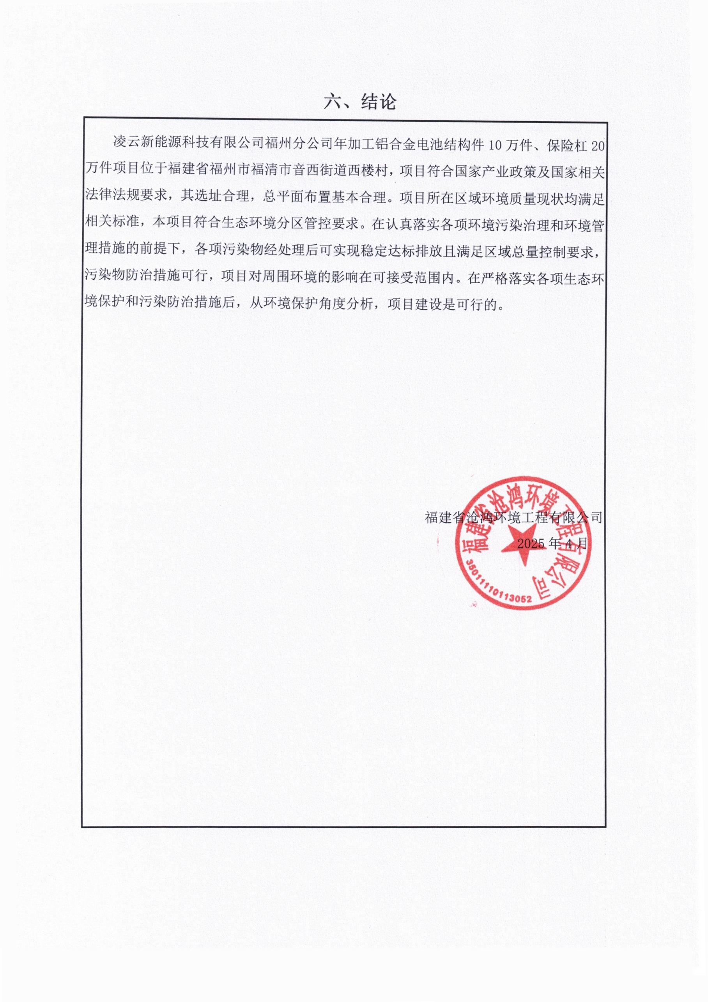

# 附表

## 附表1 建设项目污染物排放量汇总表

|  |  |  |  |  |  |  |  |  |
| --- | --- | --- | --- | --- | --- | --- | --- | --- |
| 项目  分类 | 污染物名称 | 现有工程排放量（固体废物产生量）① | 现有工程许可排放量  ② | 在建工程排放量（固体废物产生量）③ | 本项目排放量（固体废物产生量）④ | 以新带老削减量  （新建项目不填）⑤ | 本项目建成后全厂排放量（固体废物产生量）⑥ | 变化量  ⑦ |
| 废气 | 颗粒物 | / | / | / | 0.541 | / | 0.541 | 0.541 |
| 非甲烷总烃 | / | / | / | 0.262 | / | 0.262 | 0.262 |
| 废水 | COD | / | / | / | 0.052 | / | 0.052 | 0.052 |
| BOD5 | / | / | / | 0.010 | / | 0.010 | 0.010 |
| 氨氮 | / | / | / | 0.005 | / | 0.005 | 0.005 |
| SS | / | / | / | 0.010 | / | 0.010 | 0.010 |
| 一般工业  固体废物 | 打磨粉尘 | / | / | / | 1.49 | / | 1.49 | 1.49 |
| 废烟尘过滤棉及废除尘布袋 | / | / | / | 0.01 | / | 0.01 | 0.01 |
| 废焊接材料 | / | / | / | 1.879 | / | 1.879 | 1.879 |
| 边角料 | / | / | / | 26.85 | / | 26.85 | 26.85 |
| 不合格产品 | / | / | / | 28.645 | / | 28.645 | 28.645 |
| 生活垃圾 | / | / | / | 13.05 | / | 13.05 | 13.05 |
| 危险废物 | 废活性炭 | / | / | / | 1.442 | / | 1.442 | 1.442 |
| 废润滑油 | / | / | / | 0.08 | / | 0.08 | 0.08 |
| 废润滑油桶 | / | / | / | 0.07 | / | 0.07 | 0.07 |
| 废胶桶 | / | / | / | 0.1 | / | 0.1 | 0.1 |
| 废胶 | / | / | / | 0.3 | / | 0.3 | 0.3 |

注：⑥=①+③+④-⑤；⑦=⑥-①；

# 附件

## 附件1委托书凌云需要盖章文件(4.23)_3

## 附件3备案表

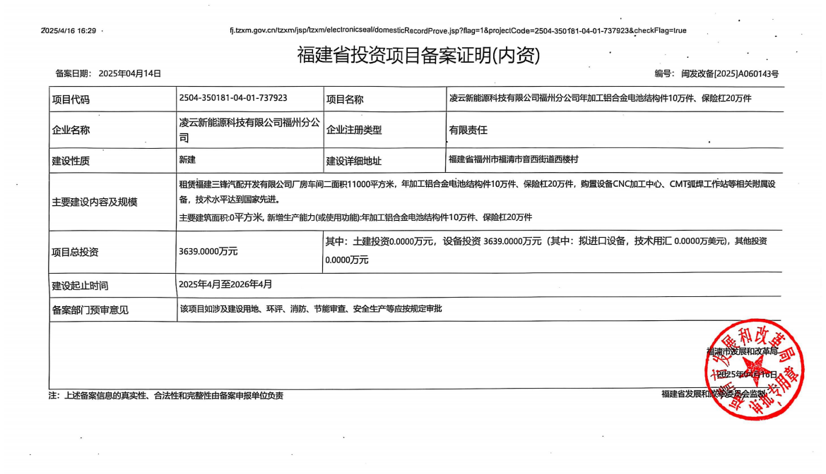

## 附件10关于公开建设项目环评文件等信息情况的说明

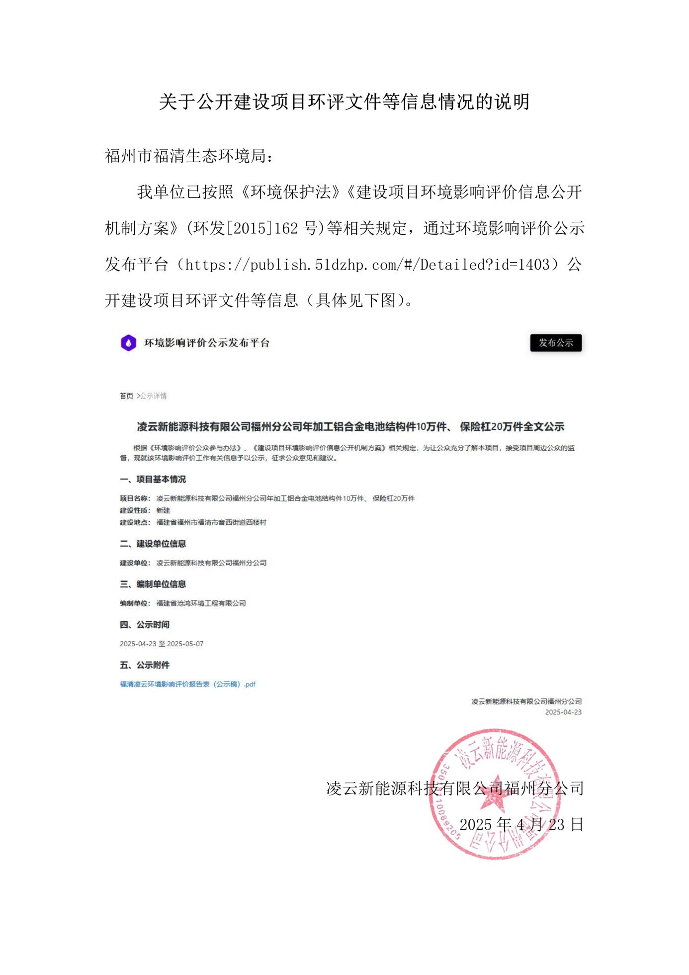

## 附件11未涉及国家秘密、商业秘密等内容的说明凌云需要盖章文件(4.23)_5

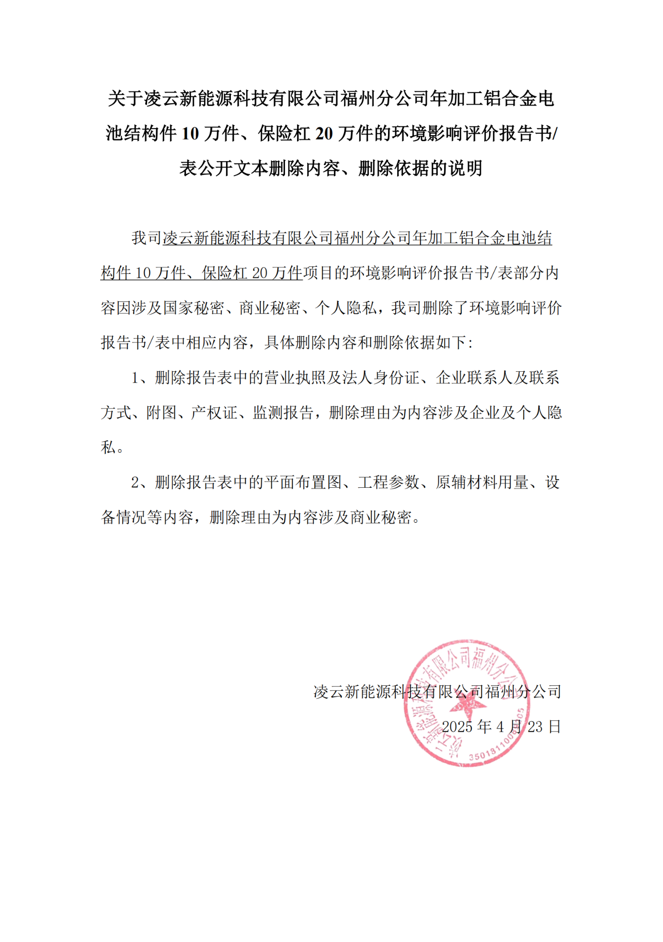

## 附件12环境影响评价文件审批申请书

**